Приложение

ОБЗОР ЛУЧШИХ ПРАКТИК ОРГАНИЗАЦИИ АНТИНАРКОТИЧЕСКОЙ РАБОТЫ В СФЕРЕ МОЛОДЕЖНОЙ ПОЛИТИКИ, МАТЕРИАЛОВ МУНИЦИПАЛЬНЫХ ОБРАЗОВАНИЙ ПО ОРГАНИЗАЦИИ АНТИНАРКОТИЧЕСКОЙ РАБОТЫ
В МОЛОДЕЖНОЙ СРЕДЕ

Содержание
ПРОЕКТ «КВЕСТ-ПОГРУЖЕНИЕ «ДЕМОНЫ МОЛОДОСТИ: ИСТОРИЯ ОДНОЙ ЗАВИСИМОСТИ» 3
ПРОЕКТ «АНТИНАРКОТИЧЕСКАЯ РЕКЛАМНАЯ КАМПАНИЯ В СЕТИ «ИНТЕРНЕТ» 8
Примеры размещения таргетированной и контекстной антинаркотической рекламы 12
ИНТЕЛЛЕКТУАЛЬНО-ПРОФИЛАКТИЧЕСКИЙ АНТИНАРКОТИЧЕСКИЙ КВИЗ 16
«НЕДЕТСКИЕ ИГРЫ» 16
ПРОЕКТ «ФОРУМ-ТЕАТР» 21
Пример сценария «Мой друг наркоман» 25
ПРОЕКТ «ЭКСКУРСИИ В МУЗЕЙ СУДЕБНОЙ МЕДИЦИНЫ» 28
ПРОЕКТ «ПРОФИЛАКТИКА ОНЛАЙН» 28
Примеры ведения антинаркотических аккаунтов 30
Примеры размещения рубрик 33
ПРОЕКТ «НАСТАВНИК» 35
Приложение 1 к Проекту 40
Приложение 2 к Проекту 41
Приложение 3 к Проекту 42
Приложение 4 к Проекту 43
Приложение 5 к Проекту 44
Приложение 6 к Проекту 45
ПРОЕКТ «МОБИЛЬНАЯ ПСИХОЛОГИЧЕСКАЯ ПОМОЩЬ» 46
ПРОФИЛАКТИЧЕСКИЙ ПРОЕКТ 48
«БЕЗОПАСНОЕ ПРОСТРАНСТВО В ИНТЕРНЕТЕ» 48
ДОБРОВОЛЬЧЕСКИЙ ПРОЕКТ «МОЛОДЫ И НЕЗАВИСИМЫ» 50
ИНТЕЛЛЕКТУАЛЬНО-ПРАВОВАЯ ИГРА «МОЗГ» 51

ПРОЕКТ «КВЕСТ-ПОГРУЖЕНИЕ «ДЕМОНЫ МОЛОДОСТИ: ИСТОРИЯ ОДНОЙ ЗАВИСИМОСТИ»

В 2020 году на территории Иркутской области внедрен проект
«Квест-погружение «Демоны молодости: история одной зависимости».
Проект стал победителем на Всероссийском конкурсе молодежных проектов. Организатором конкурса выступило Федеральное агентство по делам молодежи. Из федерального бюджета на его реализацию выделено
1,1 млн. рублей.
Проект включает в себя создание стационарной квест-комнаты на базе областного государственного казенного учреждения «Центр профилактики наркомании» (далее – ОГКУ «ЦПН»), подведомственного министерству по молодежной политике Иркутской.
Квест-комната – это интеллектуальная игра, в которой участники находятся в замкнутом помещении, из которого они должны выбраться за определенное время, находя предметы и решая головоломки.
Продолжительность игры – 60 минут.
Участники игры: обучающиеся старших классов общеобразовательных организаций, студенты профессиональных образовательных организаций и образовательных организаций высшего образования, молодежь «группы риска». Команда формируется из 6 человек.
В основе квест-комнаты детективный сюжет: история обычных парня и девушки, которые так же, как и участники квеста любят жизнь, имеют семью, друзей, любовь и строят планы, но по непонятным причинам девушка погибает. Прежде чем добраться до разгадки смерти одного из героев, участникам квеста придется побывать в полицейском участке, посетить морг, оказаться в психиатрической больнице и найти последний ключ-отгадку причин резких изменений в жизни героя, приведших к трагическим последствиям.
Сюжетная линия начинается с погружения в тематику квеста, игрокам предлагается прослушать аудио легенду «Наша жизнь – это череда событий. События – это повороты, из которых складывается дорога нашей жизни, наш путь. Всего один необдуманный поворот может привести Вас в тупик и закончить путь, каким бы ярким он до этого не был. Сегодня Вы увидите один из 1000000 таких неосторожных поворотов. История, которую Вам предстоит пройти, основана на реальных событиях».
Квест-комната состоит из 5 локаций. После того как команда прослушивает легенду, срабатывает магнитный замок и открывается дверь
в 1 локацию.
1 локация – «Отдел полиции с отделением кпз (тюремная камера)», направлена на погружение участников игры в правовые последствия употребления и распространения наркотиков
Участникам игры предстоит прослушать аудио-задание, найти на столе сводку происшествий, ознакомиться с уголовными и административными делами, познакомиться с делом, которое им придется расследовать, протоколом допроса обвиняемого, показаниями родителей, фотографиями
с места преступления, вещественными доказательствами, а также найти кодовые пароли для входа в компьютер, получения доступа в сейф
и тюремную камеру.

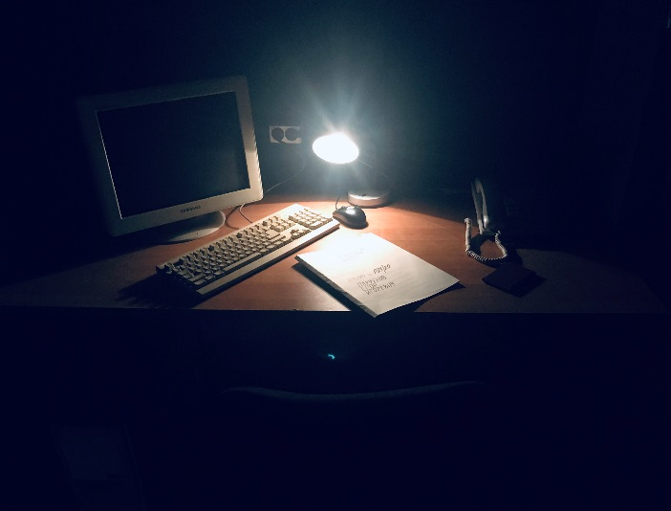 | 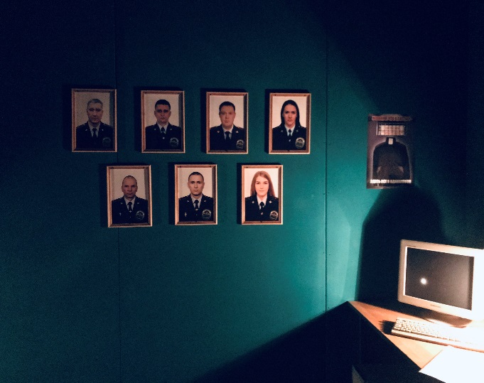
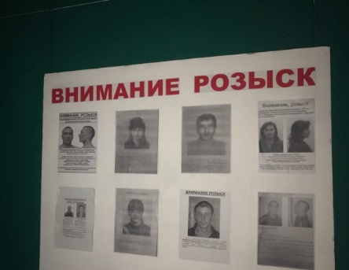 | 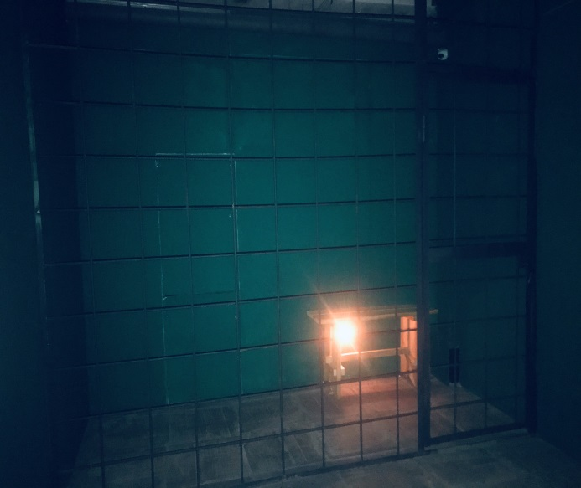

2 локация – «Морг», направлена на погружение участников игры
в негативные последствия употребления наркотиков, которые могут привести к летальному исходу
В помещении расположены 3 железных ящика, на 2-х из которых расположены кодовые панели, на стене размещен список лиц, поступивших
в морг за последние сутки, участникам предстоит сопоставить данные, полученные в 1 локации, и найти код для того, чтобы открыть один из ящиков и получить следующее задание. Как только участники находят код, вводят его в кодовую панель, шкаф открывается и оттуда выкатывается тело, на котором лежит папка с протоколом освидетельствования следующего содержания: «Выброшена в окно с 7-го этажа, в крови обнаружены следы наркотика, группы каннабиноиды. Также написано, что подобный случай был ровно три месяца назад, молодой парень, под действием похожих наркотических веществ, самостоятельно сбросился с крыши многоэтажного жилого дома». Из полученных сведений участники должны разгадать 2 код, как только вводят 2 код открывается ящик, в конце ящика расположен лаз, через который игроки попадают в 3 локацию.
С целью психологического погружения и закрепления эмоций на уровне страха, в данной локации из 1 ящика без кодовой панели появляется актер в форме психопата и, пугая игроков, гонится за ними.

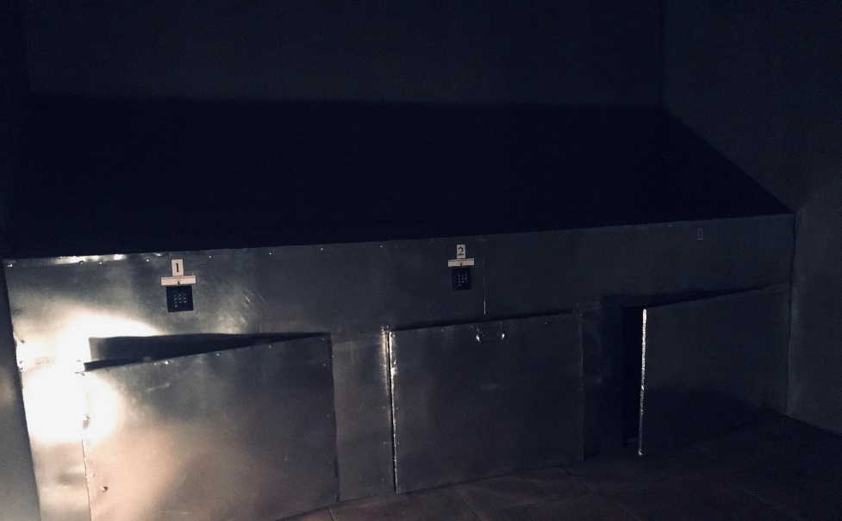

3 локация – «Психиатрическая палата», направлена на погружение участников игры в медицинские последствия употребления наркотиков
На стенах палаты размещены таблички с информацией о последствиях употребления наркотиков, информационные плакаты, надписи.
В данной локации игрокам необходимо пройти тест «зеленый треугольник». Когда зеленый треугольник пройден, активируется тест на психологическую стабильность «поймай секунду». Когда игроки проходят два теста, открывается дверь в следующую локацию. Из потайной комнаты появляется актер, гонит игроков в смотровой кабинет.

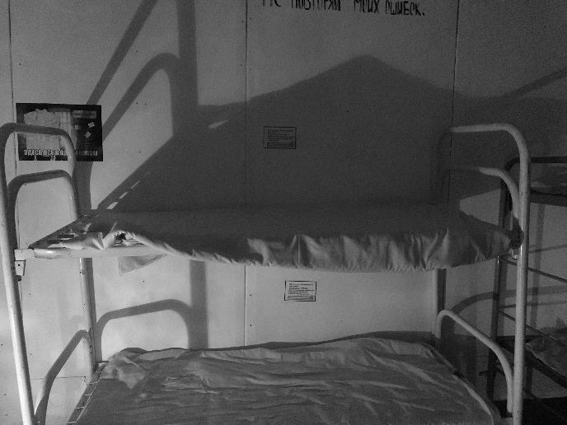 | 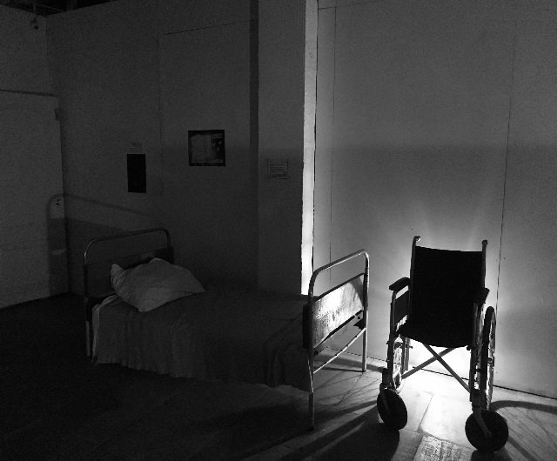

4 локация – «Смотровой кабинет»
В смотровом кабинете на компьютере участники игры находят протокол освидетельствования главного героя квеста. После того, как игроки прочли надпись, двери в палату открываются. В палате на стене ультрафиолетовой краской нарисованы часы, стрелки указывают на лаз. Команда находит лаз, возле лаза отверстие для фонарика, игроки вставляют фонарик в отверстие возле лаза, лаз открывается. Из потайной комнаты появляется актер, гонит игроков в следующую комнату.

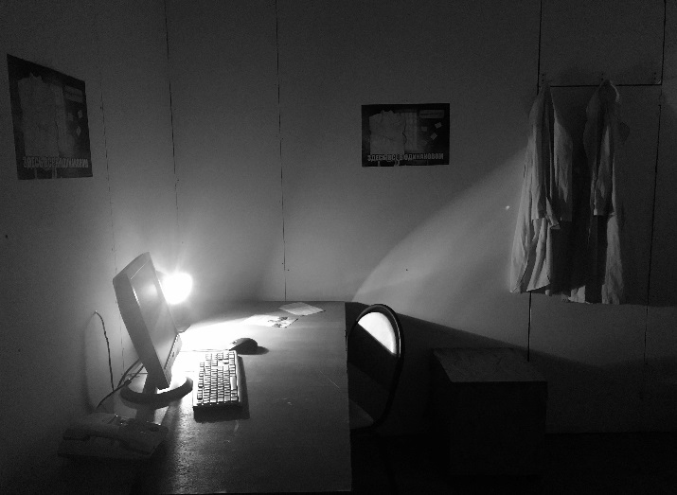 | 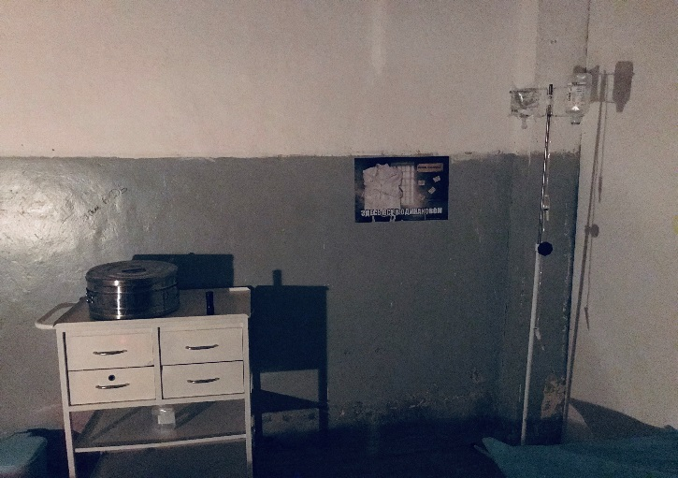

5 локация – «Комната»
Игроки попадают в последнею локацию «Комнату девушки», звучит аудио-обращение родителей.
Игрокам необходимо решить загадку с кодом разблокировки телефона девушки для того, чтобы сделать завершающий правильный выбор, отправив ответ на смс-сообщение ее парня, отправленного до ее смерти. Сделав правильный выбор, дверь открывается.

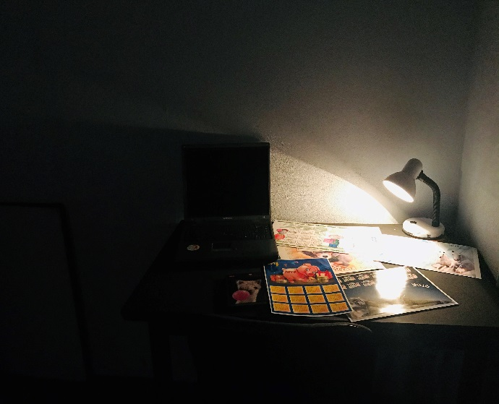 | 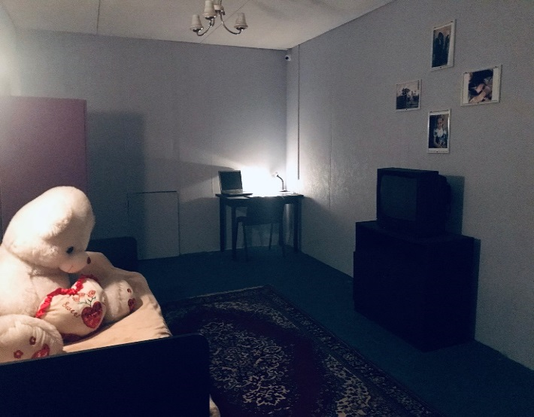

В квест-комнате выделена комната ведущего, квест полностью автоматизирован, установлено профессиональное видеонаблюдение, звуковое оборудование. Создана специальная авторская музыка, которая создает психологическое погружение в тематику квеста.

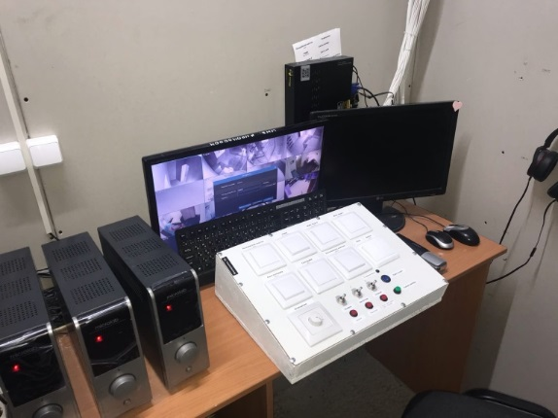

Для встречи участников игры, ознакомления с правилами квеста, рефлексии по итогам прохождения, заполнения журнала «Отзывов» в квест-комнате определена «Welcome Zone» с оформленной фотозоной.
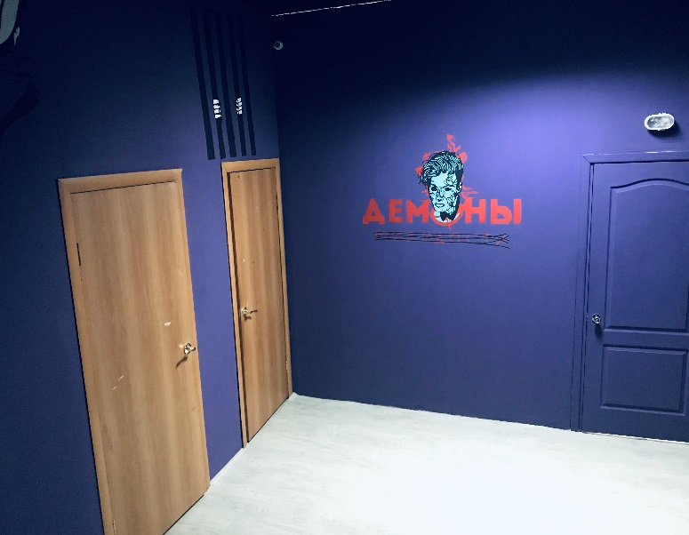 | 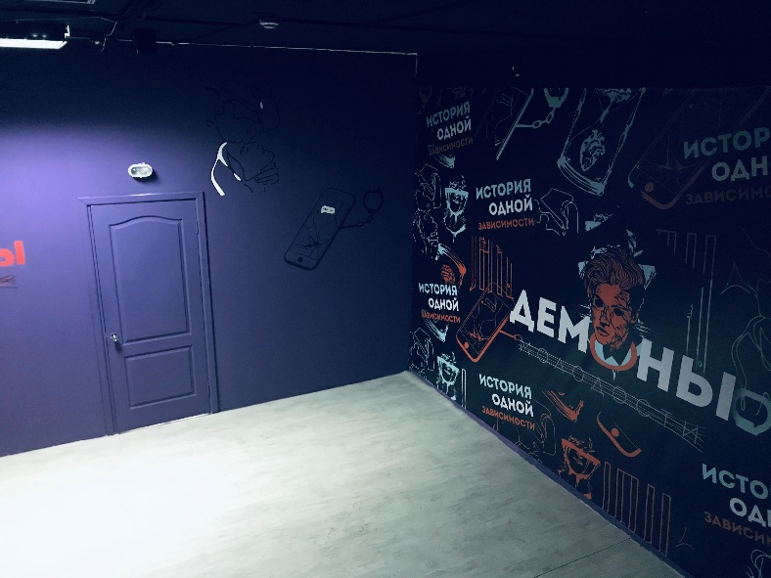

Квест-комната с художественным сюжетом, декорациями и реквизитами, специальным освещением и музыкальным сопровождением создает полное психологическое погружение молодежи в шоковую атмосферу наркотической субкультуры. Игра, через которую молодежь на собственном опыте сделает выводы и примет решения, игра-жизнь про то, до чего могут довести «игры» с наркотиками и наркобизнесом.

ПРОЕКТ «АНТИНАРКОТИЧЕСКАЯ РЕКЛАМНАЯ КАМПАНИЯ
В СЕТИ «ИНТЕРНЕТ»

С учетом изменения структуры наркорынка в 2017 году профилактика незаконного потребления наркотических средств и психотропных веществ
в Иркутской области передвинута в Интернет-пространство.
В 2017 году в подпрограмме «Комплексные меры профилактики злоупотребления наркотическими средствами, токсическими
и психотропными веществами» на 2019-2024 годы государственной программы Иркутской области «Молодежная политика» на 2019-2024 годы (далее – Подпрограмма) закреплено новое мероприятие «Проведение мероприятий по профилактике незаконного потребления наркотических средств и психотропных веществ среди несовершеннолетних и молодежи
в информационно-телекоммуникационной сети «Интернет».
Мероприятие включает в себя размещение контекстной
и таргетированной антинаркотической рекламы в сети «Интернет».
В основе этой идеи – адресная антинаркотическая пропаганда, нацеленная на лиц, пытающихся приобрести наркотики в информационно-телекоммуникационной сети «Интернет».
Аналогичные рекламные технологии используются маркетинговыми организациями.
Контекстная реклама появляется на странице Яндекса в ответ на конкретный запрос пользователя, то есть при введении в поисковых системах ключевых слов, связанных с наркотиками, на странице пользователя появляются медийно-контекстные баннеры.
***Например, при поиске в интернете в поисковой системе «Яндекс» информации о наркотиках всплывает баннер с информацией о последствиях употребления и распространения наркотиков («Полиция предупреждает», «Не связывайся с наркотиками», «Свобода бесценна, не меняй ее на граммы») при нажатии на баннер осуществлялся переход на сайт http://narkostop.irkutsk.ru/ в статью «Употреблять и распространять наркотики опасно» либо на сайт ГУ МВД России по Иркутской области.
****«ВКонтакте» при вводе ключевых слов, например: «купить соли» или «закладки», «курить спайсы», осуществляется демонстрация баннеров об ответственности за потребление и хранение наркотиков: «Наркотики опасны не только для здоровья» и «Знаешь о месте закладки» с переходом в группу «Антинаркотическое движение Иркутской области» (vk.com/avd_irk).
Таргетированная реклама демонстрируется определенной целевой аудитории. При настройке рекламы подрядчиком указываются различные характеристики целевой аудитории (пол, возраст, интересы и т. д.).
Целевая аудитория:
- Возраст: от 18 до 27 лет.
- Место жительства: Иркутская область.
- Специфика: использование в поисковых запросах лексики, связанной с наркотиками (наркотики, драгс, стафф, купить наркотики, закладки, клады, Tor, darknet, приход, трип-репорт, скорость, спид, соль, гаш, мет, меф, ганджа, 4:20 и т.д.).
Таким образом, антинаркотическая реклама всплывает на интернет-страничках пользователей, которые входят в выбранную целевую аудиторию.
Помимо наркопотребителей антинаркотическая контекстная реклама демонстрируется и для родителей, которые столкнулись с проблемами своих детей в сфере наркотиков.
*** На платформе «MyTarget» (Mail.ru, социальная сеть «Одноклассники») для родителей размещались баннеры «Расскажи ребенку
о наркотиках сам или это сделают другие», «Поговори с ребенком
о наркотиках» с указанием номера телефона горячей линии (8-800-350-00-95). При нажатии на баннер осуществляется переход на сайт http://narkostop.irkutsk.ru/ и родителю предлагается прочитать статью «Как поговорить с ребенком о наркотиках», разработанную психологами ОГКУ «ЦПН».
В 2019 году таргетированная антинаркотическая реклама запущена
в социальной сети «Instagram». По аналогии с социальной сетью «ВКонтакте» для подростков и молодежи в социальной сети «Instagram» демонстрировались баннеры «Наркотики опасны не только для здоровья», «Знаешь о месте закладки», при нажатии на баннер осуществлялся переход на сайт http://narkostop.irkutsk.ru/ в статью «Употреблять
и распространять наркотики опасно». Для родителей показывались баннеры «Расскажи ребенку о наркотиках сам или это сделают другие», «Поговори
с ребенком о наркотиках».
С целью профилактики вовлечения несовершеннолетних и молодежи
в незаконный оборот наркотиков в качестве «закладчиков» в социальных сетях «ВКонтакте», «Instagram» был запущен видеоролик «Легкие деньги».
При настройке как контекстной, так и таргетированной рекламы, указывается привязка к территории показа, например, «Иркутская область». Таким образом, всплывающую антинаркотическую рекламу могут видеть только жители Иркутской области.
Таблица – Динамика показов антинаркотической рекламы
в информационно-телекоммуникационной сети «Интернет» за 2017-2021 годы
Системы | Количество показов антинаркотической рекламы
 | 2017 год | 2018 год | 2019 год | 2020 год | 2021 год
«Яндекс. Директ» | 17 897 | 4 993 | 12 347 | 1 238 606 | 230977
«MyTarget» | 524 489 | 1 342 107 | 1 499 639 | х | х
«ВКонтакте» | х | 119 900 | 408 211 | х | 587198
«Instagram» | х | х | 109 468 | х | 27280
«TikTok» | х | х | х | х | 33296
Итого | 542 386 | 1 467 000 | 2 029 665 | 1238 606 | 878751
В 2020 году контекстная антинаркотическая реклама размещалась
в системе «Яндекс.Директ» («Яндекс РСЯ», «Яндекс МКБ» – баннер при поиске, «Яндекс «Медийная реклама»).
Ранее размещение антинаркотической рекламы в рекламной системе Яндекс (Яндекс «РСЯ») не было возможным по причине того, что в системе Яндекс рекламировались только услуги и товары. В текущем году ограничения на показ антинаркотической рекламы сняты.
Рекламная система Яндекс имеет преимущество в том, что размещает на своем интернет-пространстве рекламу, которая «преследует» пользователя интернет-страниц.
Соответственно, если пользователь при поиске в информационно-телекоммуникационной сети «Интернет» в поисковой системе «Яндекс» искал информацию о наркотиках (по перечню ключевых фраз, например «купить наркотик….», «закладки», «гидропоника выращивать» и другое), то в последующем при посещении других сайтов, входе в электронную почту
и другое на интернет-странице пользователя будет всплывать баннер
с информацией о последствиях употребления и распространения наркотиков («Полиция предупреждает», «Не связывайся с наркотиками», «Свобода бесценна, не меняй ее на граммы»).
В 2021 году мероприятие включает в себя размещение
в информационно-телекоммуникационной сети «Интернет» контекстной антинаркотической рекламы в системе «Яндекс. Директ» («Яндекс РСЯ», «Яндекс МКБ», «Яндекс Медийная реклама»). Например, при поиске
в поисковой системе «Яндекс» в информационно-телекоммуникационной сети «Интернет» информации о наркотиках всплывает баннер
с информациейо последствиях употребления и распространения наркотиков («Полиция Приангарья предупреждает»), при нажатии на баннер осуществлялся переход в социальную сеть « Instagram» на страницу «Антинаркотическое волонтерское движение Иркутской области». Размещение таргетированной антинаркотической рекламы в социальных сетях «Instagram», «TikTok», «ВКонтакте» («Врачи наркологи предупреждают», «Планируешь устроиться на хорошую работу», Полиция Приангарья предупреждает»).
Финансирование на реализацию данного мероприятия предусмотрено
в рамках реализации Подпрограммы.
Плюсы таргетированной и контекстной антинаркотической рекламы:
- широкий охват целевой аудитории;
- экономия человеческих ресурсов (после заключения договора
и согласования баннеров, компания абсолютно автоматизирована).

Примеры размещения таргетированной и контекстной антинаркотической рекламы

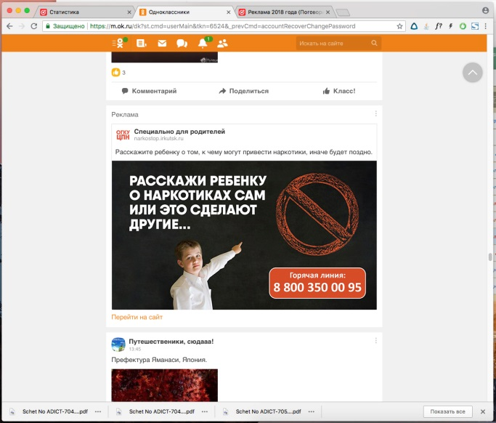 | 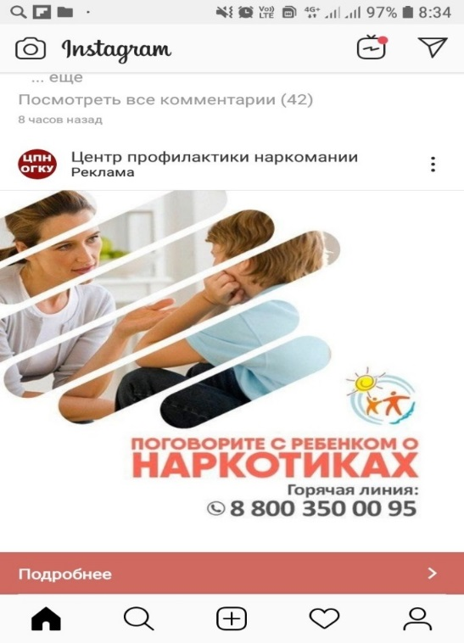

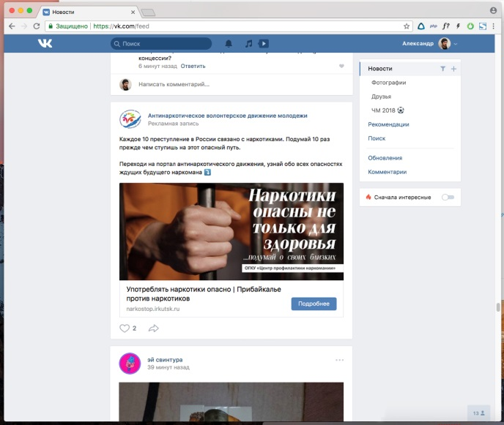 | 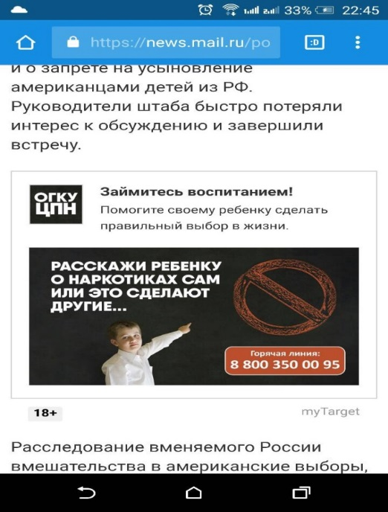
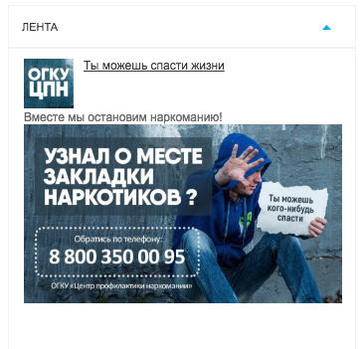 | 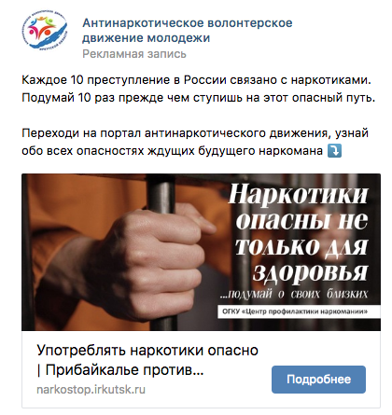

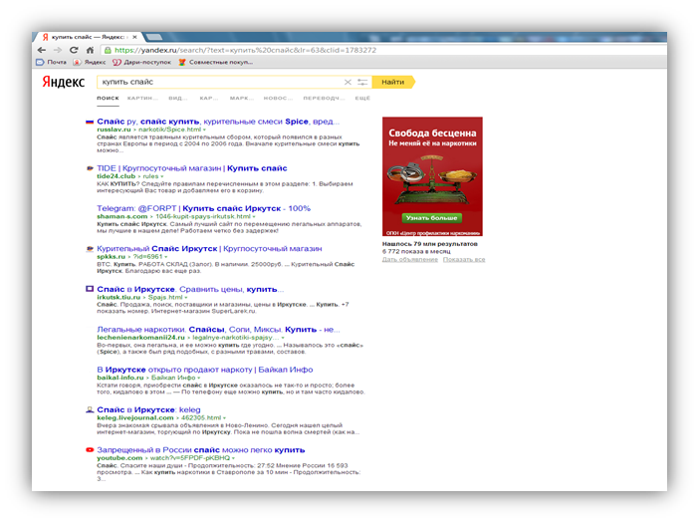

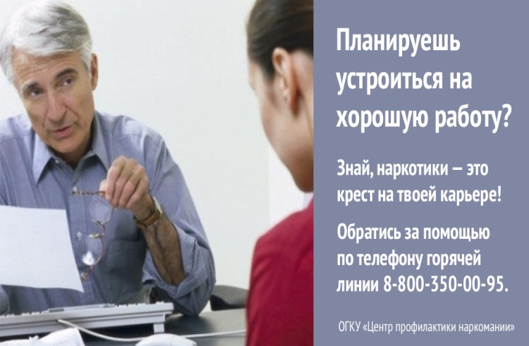 | 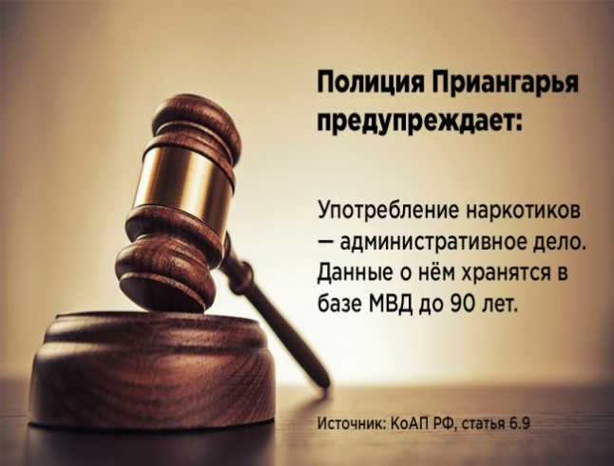
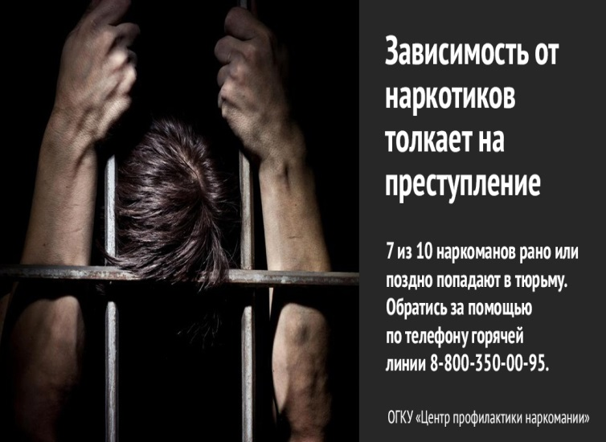 | 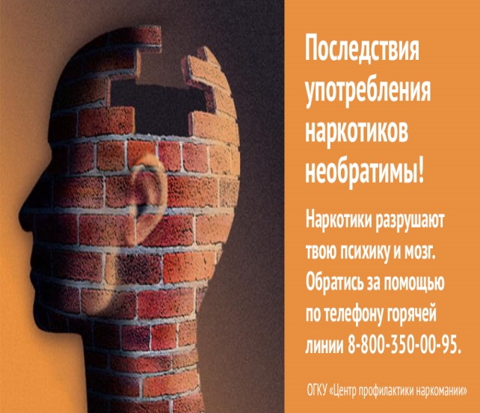
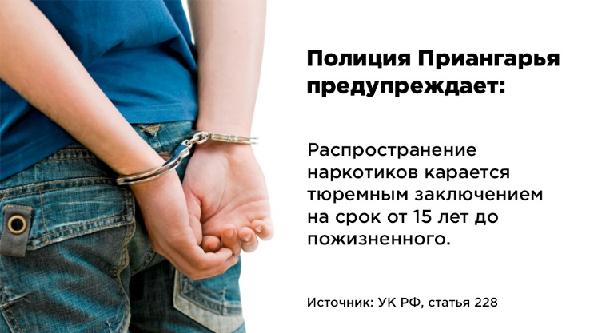
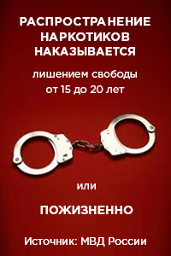 | 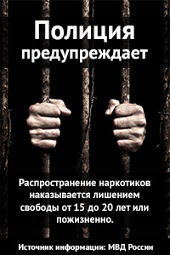

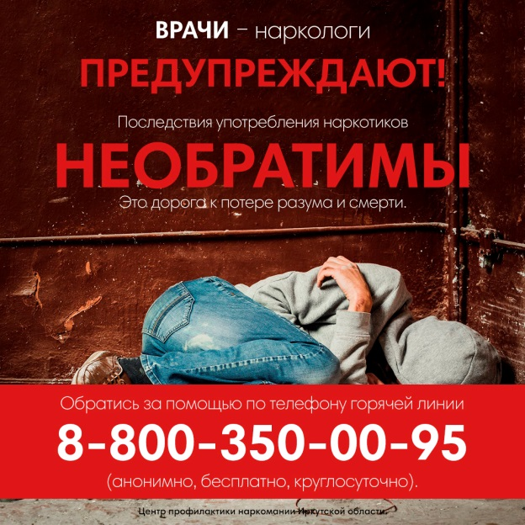

ИНТЕЛЛЕКТУАЛЬНО-ПРОФИЛАКТИЧЕСКИЙ АНТИНАРКОТИЧЕСКИЙ КВИЗ

«НЕДЕТСКИЕ ИГРЫ»

В настоящее время в молодежной среде набирают популярность квизы.
Квиз – это интеллектуально-развлекательная игра, в ходе которой один или несколько участников отвечают на поставленные ведущим вопросы.
Данный формат мероприятия можно эффективно использовать
и в профилактике наркомании.
В 2019 году в Подпрограмме закреплено мероприятие «Проведение квизов среди молодежи по профилактике незаконного потребления наркотических средств и психотропных веществ».
Цель проведения антинаркотического квиза – создание единого пространства для проявления интеллектуально-творческого потенциала молодежи, получение молодыми людьми достоверных знаний
о медицинских, юридических и социальных последствиях употребления
и распространения наркотиков.
Задачи проведения антинаркотического квиза:
1) сплочение молодежи, развитие корпоративного духа;
2) подача информации о медицинских, юридических, социальных аспектах профилактики наркомании в современной информационно- познавательной форме, с применением мультимедийных технологий, интерактивных подходов, интеллектуальных и творческих инструментов;
3) вовлечение молодежи в интеллектуально-развлекательные формы досуга;
4) формирование навыка осознанного отказа от потребления наркотиков.
Участники игры: молодежь в возрасте от 14 до 35 лет, обучающиеся старших классов общеобразовательных организаций, студенты сузов и вузов. Команда до 10 человек, не более 20 команд на игру. От участников требуется: логика, сообразительность, эрудиция, умение работать в команде.
Время проведения квиза: 3 часа, в том числе 3 перерыва по 10 минут между раундами.
Требования к ведущему квиза: ведущий должен обладать опытом организации и проведения массовых мероприятий с молодежью, выступления в СМИ.
Оборудование, необходимое для проведения квиза: мультимедиа, акустическая система, микрофон.
Описание игры: антинаркотический квиз представляет собой викторину, включающую вопросы общего и специального характера
и состоящую из нескольких раундов:
1) раунд с картинками (picture round/визуальный раунд). Каждый вопрос подкрепляется изображением на экране либо в самом изображении заключается вопрос.
2) первый устный раунд: вопросы озвучиваются устно ведущим;
3) музыкальный раунд: каждый вопрос подкрепляется звуковым файлом, имеющим отношение к сути вопроса либо в самом звуковом файле заключен вопрос;
4) второй устный раунд: вопросы озвучиваются устно ведущим.
Каждый раунд носит индивидуальный характер и состоит из вопросов, на которые нужно дать ответ в течение установленного времени.
Ведущий зачитывает вопрос, участникам необходимо записать ответ на специальном бланке.
Примеры специальных вопросов:
- Кто из них умер не от передозировки: Элвис Пресли, Мэрлин Монро, Фредди Меркьюри, Уитни Хьюстон?
- Изобретателем этого прибора считается Уильям Марстон, сегодня этот прибор приобрел особую популярность, именно он расскажет другим, даже если это было один раз и давно, что человек пробовал наркотики?
Примеры общих вопросов:
- Мама устала от двух сыновей, которые все время дерутся. Она заключила с ними договор: если она сумеет поставить их обоих на развернутую газету так, чтобы они не смогли друг друга достать, они прекращают драки. Дети, в полной уверенности, что мама блефует, согласились. Каким образом мама смогла выиграть пари?
- Закончите ряд: любовь, дыхание, сила, власть, колесо, чувство...?
В зависимости от вопросов за правильные ответы в раунде командам присуждают очки. Победителем становится команда, набравшая наибольшее количество очков.
Подсчет баллов обеспечивает счетная комиссия (2 человека).
По итогам всех раундов ведущий озвучивает правильные ответы по всем раундам.
Команде – победителю вручается кубок и памятный приз.
Общее количество вопросов квиза: 50.
Финансирование на реализацию данного мероприятия предусмотрено
в рамках реализации Подпрограммы.
Объем финансирования на 2019-2024 годы составляет 300 тыс. рублей, в том числе на год – 50 тыс. рублей.
Преимущества использования данного формата мероприятия:
- доступность получения информации через игровую форму;
- наглядность для молодежи, как без допинга можно интересно проводить свое свободное время;
- развивает мышление, логику, дает новые знания, объединяет молодежь и просто создает хорошее настроение.
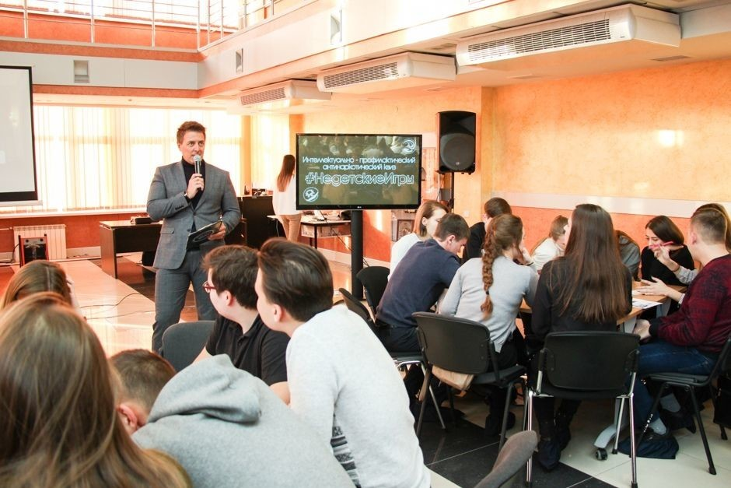
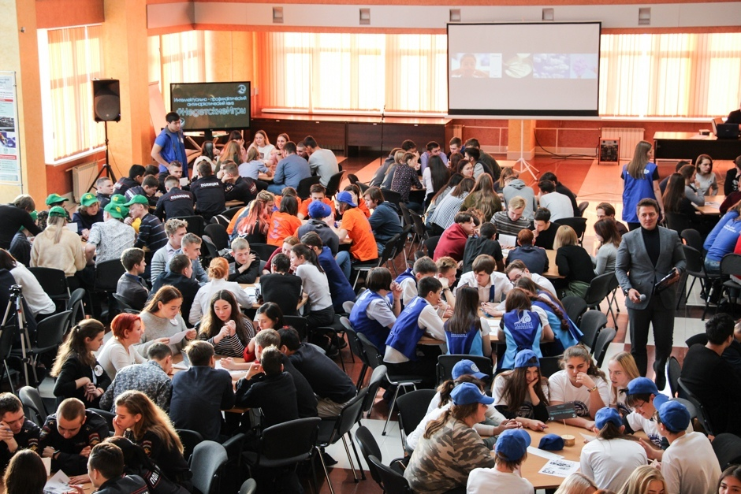

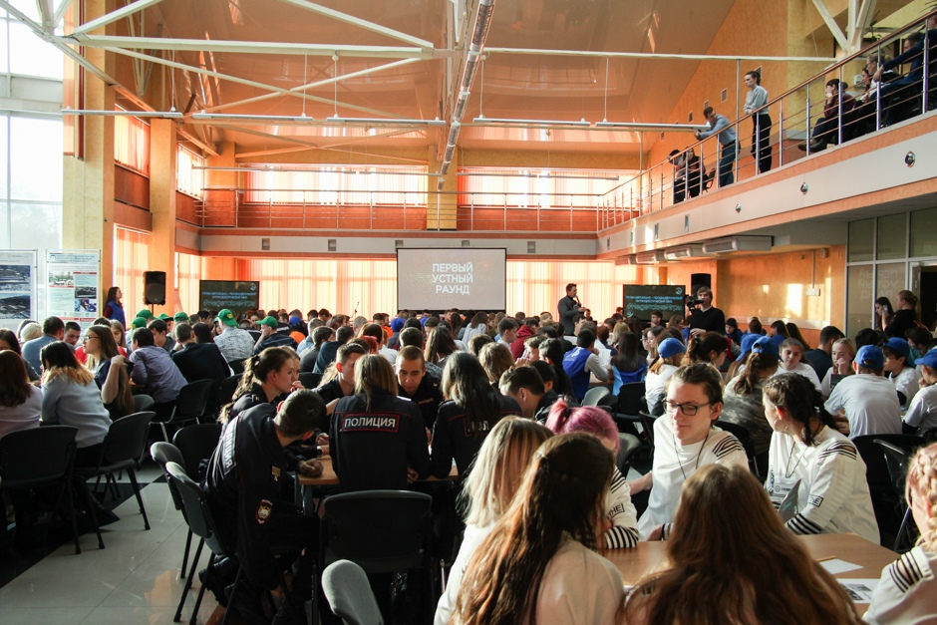

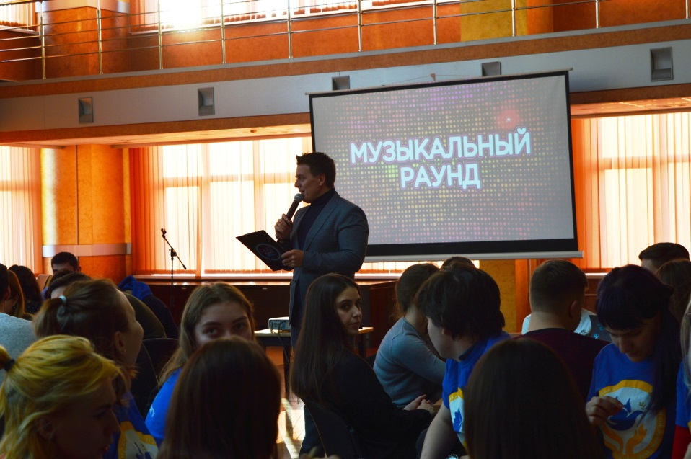

ПРОЕКТ «ФОРУМ-ТЕАТР»
Основоположником техники является создатель народного театра Бразилии Августо Боаль. Главной темой его спектаклей стала ситуация угнетения и насилия, сам театр так и назывался – «Театр угнетенных». Суть же представления заключалась в совместном со зрителями поиске решения проблемы или выхода из сложной жизненной ситуации.
Метод «Форум-театр» является интерактивным способом профилактики социальных проблем и, в частности, профилактики наркомании. В основе метода «Форум-театра» используется методика театрального сценического действия и обратная связь с аудиторией.
В качестве проблемы рассматривается реальная проблема, а затем следует драматическая ситуация и кульминация. Таким образом, сценическая постановка раскрывает социальную проблему, а каждый персонаж в игре выполняет определенную социальную роль.
Преимущества «Форум-театра»:
- Стереотипы. В деле профилактики социальных проблем
форум-театр может привлечь больше людей, т.к. это на данный момент новое, многим неизвестное явление, в то время как «профилактический» спектакль государственного театра вряд ли заинтересует большую часть школьников, ожидающих от подобного представления агитацию. В данный момент такие серьезные постановки не находят желаемого отклика
в еще не окрепших детских душах.
- Контакт со зрителем. Игры стадии разогрева, отсутствие
сцены (постановки проходят на одной плоскости со зрителем)
дают зрителю возможность проникнуть в суть «Форум-театра»,
психологически раскрепоститься, открыться. То, что профилактическая информация передается ненавязчиво (во время повторного проигрывания ситуаций, обсуждения; самими зрителями), лишает профилактику нравоучительного характера, что способствует лучшему усвоению информации зрителем.
- «Думающий зритель». Многим зрителям интересен вариант
изменения ситуации. Возможность экспериментирования, поиска
новых решений пробуждает интерес всех участников практикума.
Бесконечные варианты... Порой рождаются самые нелепые идеи,
но мало ли? Самое незначительное изменение ситуации может
в корне поменять весь ход постановки, либо наоборот: кажется,
что найденный вариант решает все проблемы разом, а на практике ничего не изменилось. Непредсказуемость, многочисленность новых штрихов действия заставляют думать, с интересом искать новые варианты развязки событий.
- Игра в театр. Возможность попробовать себя в роли актера
привлекает зрителя к участию. При этом закомплексованность,
стеснение со стороны зрителей устраняются в процессе разогрева, чтобы актеры и зрители «смешались», познакомились друг с другом, сняли комплексы общения. Практикум «Форум-театра» превращается в игру,
в которой участвуют все присутствующие, что является одним из плюсов «Форум-театра».
Подготовка форум-театра состоит из нескольких этапов:
1) выбор проблемы, опираясь на реальные истории;
2) создание сюжета сценария;
3) репетиция мизансцен;
4) анализ и корректирование спектакля;
5) создание и показ форум-спектакля.
В соответствии с принципами Августо Боаля сценарий спектакля должен быть реальным, понятным, иметь ярко выраженный образ угнетенной личности-протагониста, а также иметь возможность быть измененным в ходе обсуждения.
Сценарий содержит 4-6 мизансцен, которые по мере действия раскрывают причины, ведущие главного героя к трагедии: началу приема наркотиков и др. (в зависимости от выбранной тематики спектакля). При этом, действие занимает 15-20 минут, идет по нарастающей и обрывается на кульминации в момент личного выбора главного героя. Выбор его неизвестен, зрителю предлагается самому додумать, что сделает персонаж в следующее мгновение.
Одна из особенностей «Форум-театра» – это отсутствие рекомендации, как следует поступать в сложившийся ситуации.
В сценарии изначально должна присутствовать конфликтная ситуация
в начале сюжета, а кульминация должна заканчиваться трагедией. Зритель должен почувствовать, что эта сцена может закончиться иначе. В сценарии должны быть заложены моменты «бомбы», в которых в последующем зритель сможет сделать «СТОП» и изменить ситуацию, то есть действия, которые призваны провоцировать зрителя на действие по разрешению
и предотвращению конфликта.
«Бомба» – это место в мизансцене, в котором зритель хочет сделать «СТОП». Очень эмоциональная сцена явного угнетения, в которой можно что-либо изменить, исправить к лучшему. В каждом сценарии должно быть не меньше четырех «бомб».
Таким образом, сценарий должен быть:
- максимально приближенным к жизни;
- эмоциональным, завершаться трагедией;
- с присутствием 4-х статусов героев и полностью расписанным для них текстом;
- с четко узнаваемыми моментами для «СТОПов».
Фазы спектакля
Разогрев
Телесные упражнения и игры, которые проводятся ведущим с целью раскрепощения участников представления и зрителей (участие актеров
в процессе разогрева обязательно). В результате проведения фазы «Разогрев» происходит снятие мышечных зажимов, установление контактов на вербальном и невербальном уровнях между актерами и зрителем. Такие упражнения помогают зрителям быстрее войти в атмосферу театрального действия
и снимают страх перед участием в представлении.
Упражнения проводятся в течение 15-20 минут в определенной последовательности и, усложняясь по содержанию и эмоциональности, вовлекают все большее число участников в действие. Все упражнения проводятся в кругу, поэтому и актеры и зрители – участники могут познакомиться друг с другом. Необходимо, чтобы актеры сами были активными, раскрепощенными, находчивыми и эмоциональными, только таким образом удается подготовить и «зарядить» зрителей/участников для работы
в интерактивной технике «Форум-театр». При этом следует соблюдать безопасность, чтобы не возникло столкновений и агрессивного соперничества.
Действие
В этой фазе вниманию зрителя предлагается 10-15 минутная инсценировка спектакля, заканчивающая стопкадром - перед этой фазой ведущий просит зрителя быть внимательным и не комментировать действие, не делать «СТОПов». Далее ведущий дает зрителям время обменяться впечатлениями, проанализировать увиденное, предсказать последствия поведения героев, затем происходит переход к следующей фазе - собственно форуму.
Форум
Эта фаза является очень важной во всей интерактивной работе. Перед началом данной фазы ведущий говорит зрителям о возможности делать «СТОПЫ» и заменять одного из актеров в любом месте спектакля. На этом этапе спектакль разыгрывается заново и зритель, видя моменты, где ситуацию можно было разрешить, делают «СТОП» и происходит неполная замена зрителями ролей актеров. Встраиваться в действие может только один зритель, первым сделавший «СТОП». Он может заменить только одного героя, мужчину или женщину. Зритель может включаться в сцены спектакля постепенно, сначала проговаривая роль, а затем проигрывая ее. Это поддерживает и активизирует остальных участников к проигрыванию мизансцен, потому что именно через игру и собственные эмоциональные переживания можно достичь максимального психопрофилактического эффекта.
Главное в этой фазе – психологическая и эмоциональная поддержка со стороны ведущего, актеров и зрителей. Ни одно действие не критикуется, не осуждается, а лишь поддерживается аплодисментами.
В «Форум-спектаклях» нет однозначных ответов на вопросы, как не может быть идеального варианта разрешения конфликтной ситуации. Следует обратить особое внимание на реакцию зрителей, не выходящих на сцену. Они могут дискутировать друг с другом, обсуждать варианты и даже мешать действию, но это является важным элементом интерактивной техники, так как показывает, насколько глубоко проблема задела зрителей, насколько она важна для них. Актерами при этом осуществляется особый прием. Подыгрывая и импровизируя вместе со зрителями, они в то же время не позволяют ситуации стать идеально разрешимой. Это дает возможность искать все новые и новые пути разрешения проблемы. Заменять можно всех героев, кроме стопроцентного угнетателя (это сразу же оговаривается ведущим). Это сразу же оговаривается ведущим, т.к. если его заменить, вся суть инсценировки
в дальнейших «СТОПах» теряется. В любой момент по желанию зрителей, или же по желанию ведущего, можно услышать мысли актера/героя. Для этого необходимо подойти к нему и положить руку на плечо. Мысли актера
и его действия должны беспрекословно отвечать его целям. Когда зритель делает «СТОП», он может «перемотать» с помощью ведущего действие назад настолько, насколько ему необходимо для встраивания в спектакль
и изменения ситуации.
Эта фаза спектакля может продолжаться несколько часов, ее продолжительность зависит от того, насколько будут интересны варианты решения проблем в каждой мизансцене. При этом особая роль принадлежит ведущему. Ему необходимо почувствовать и вовремя отреагировать на действие зрителей, если они стали неэффективными или повторяющимися,
и тактично перейти к другой мизансцене или завершить спектакль.
Обратная связь
В этой фазе обычно ведущий берет интервью у зрителей о спектакле,
о тех переживаниях, которые они испытали, об изменении отношения
к проблеме, затронутой в спектакле.

Пример сценария «Мой друг наркоман»
Сцена 1
Комната. За столом сидит молодой человек лет 20, в руках у него книга, на столе разбросаны тетради и ручки. Играет громко музыка. Сквозь музыку слышится звонок в дверь, молодой человек встает и идет открывать. Мы слышим, как дверь открывается и молодые люди здороваются.
В комнату вбегает молодой парень, вид у него слегка взволнованный, он садится на диван.
- Мишка, братишка, выручи меня до завтра косарем? Я с девушкой познакомился, хочу ее сводить в бар или кино.
Михаил садится за стол. Тяжело вздыхает и спрашивает.
- С девушкой познакомился? Поздравляю, так давайте все вместе сегодня сходим, как раз новое место недалеко открылось. Я с Кирой и ты со своей новой знакомой.
- Мишаня, ну ладно тебе, я сам еще толком с ней не успел пообщаться, давайте все вместе в другой раз сходим. А сегодня я только с ней вдвоем, ну понравилась она мне очень.
- Илья, а если серьезно? зачем деньги? Правду может быть скажешь?
Ты пойми, что дело не в деньгах, а в том, что не хочу дать тебе шанс сорваться снова. От тебя и так все отвернулись, работу ты потерял, родители вечно на нервах из-за твоего поведения, давай, дружище, берись за ум.
- Ооо, снова началось. Миша, я сказал правду, прекрати уже искать во всем подтекст, мне нужны деньги на то, чтобы сходить с девушкой на свидание и в этом вся правда.
Ладно, не хочу я больше этот разговор продолжать, у тебя свои мысли в голове. Сори, что побеспокоил, – тянет Михаилу руку, чтобы пожать.
- Илья, ладно, извини, что наехал на тебя. У меня наличных нет, переведу тебе сейчас на карту.
- Дружище, спасибо! – протягивает руку Михаилу и, обнимая, хлопает по плечу. Уходит.

Сцена 2
На диване сидит Михаил и его девушка Кира.
- Чем занимался сегодня?
- Дома был, к зачету готовился, потом Ильюха заходил, он с девушкой познакомился, вот просил деньги ему одолжить, чтобы на свидание пригласить ее.
- Мм, ты, конечно же поверил и одолжил? Миша, расскажи мне, сколько раз он еще должен тебя обмануть и после этого снова сорваться, чтобы ты, наконец, перестал вестись на его вранье. Он манипулирует тобой,
а ты обманываться рад. Тебе лучше бы прекратить с ним общение, пока сам
с ним в эту западню не ушёл.
- Кира, не начинай, он завтра вернет мне деньги, и я ему верю.
- Ладно, мне пора. Созвонимся.

Сцена 3
Михаил сидит на диване, смотрит видео на телефоне. Звонок в дверь, он идет открывать.
В комнату вбегает оживленный Илья, у него достаточно резкие движения, он садится на диван.
- Мишаня, как и обещал, возвращаю тебе деньги. Выручил - спасибо!
Михаил внимательно смотрит на Илью.
- Илья, ты под «кайфом» что ли? На меня посмотри?!
- Миша, не лечи меня, все в порядке со мной. Мне сначала родаки мозги вынесли, теперь ты.
- У Ильи звонит телефон, он поднимает трубку отвечает, что уже спускается, встает с дивана и удаляется из комнаты.
Сцена 4
За столом сидят мужчина с женщиной и Михаил.
- Миша, скажи, ну что происходит с ним? Он странный очень
в последнее время, дома не бывает, не общается с нами, не рассказывает ничего о себе.
- Мужчина с серьезным видом смотрит на Михаила.
- А еще недавно, перебирая наши вещи, я не досчиталась нескольких драгоценностей, а ведь это семейная реликвия, с Ильей поговорила, а он только фыркнул, раскричался и ушел из дома – тихим и тревожным голосом говорит женщина.
- Наталья Павловна, Михаил Евгеньевич, я ничего вам не смогу рассказать о нем, потому что ничего и сам не знаю. Я думаю, что зря вы переживаете, возможно, у него просто сложный период в учебе и он поэтому такой нервный.
- Миша, вижу же, что не договариваешь ты нам что-то, ты пойми, что, если что-то случится с ним, мы с мамой не переживем этого.
Михаил виновато опускает глаза вниз и молчит.

Сцена 5
В комнату быстрым шагом заходит Илья и Михаил.
- Что ты им наговорил? Сдал меня, да? Предатель.
- Илья, успокойся, присядь. Что и кому я наговорил? ты можешь нормально объяснить.
- Кому, кому?! Родителям моим. Иначе, с какого черта они меня на анализы отправили?
- Я встречался с ними, да, но правду им я не сказал…а зря.
- Зря говоришь? Да ты понимаешь, что они меня в рехаб упекут
и потом жизни нормальной не дадут?! Наркоман я для вас, да? Вы-то все идеальные, да черта с два вам…пожалеете ещё все!!
- Илья резко выбегает из комнаты, хлопнув, дверью.
Звучит команда «СТОП» от модератора.
ОГКУ «ЦПН» данный проект реализуется совместно со студенческим театром «ЭХО» ФГБОУ ВО «Иркутский государственный университет путей сообщения».

ПРОЕКТ «ЭКСКУРСИИ В МУЗЕЙ СУДЕБНОЙ МЕДИЦИНЫ»

Проект включает в себя проведение семинаров по профилактике незаконного потребления наркотических средств и психотропных веществ на базе музея судебной медицины федерального государственного бюджетного образовательного учреждения высшего образования «Иркутский медицинский университет».
Участники проекта: студенты профессиональных образовательных организаций, а также образовательных организаций высшего образования.
Сотрудники музея судебной медицины демонстрируют участникам семинаров последствия употребления психоактивных веществ с помощью экспонатов, представляющих собой части тела людей, которые в свое время курили, употребляли алкоголь или наркотические средства.
Ежегодно в рамках реализации проекта музей посещают порядка
1000 студентов профессиональных образовательных организаций, а также образовательных организаций высшего образования.

ПРОЕКТ «ПРОФИЛАКТИКА ОНЛАЙН»

Профилактика незаконного потребления наркотических средств
и психотропных веществ в Иркутской области передвинута в онлайн-пространство.
В социальных сетях «Инстаграм» (instagram.com/avd_irk), «ВКонтакте» (vk.com/avd_irk) созданы антинаркотические аккаунты.
В данных аккаунтах специалисты ОГКУ «ЦПН» ведут рубрики:
«Совет психолога» (профессиональные психологи отвечают на вопросы подписчиков);
«Знаете ли Вы, что…?» (объединяет интересные факты по теме профилактики наркомании);
«#Курьер_по_особо_тяжким» (серия постов на тему, как не попасть
в сети наркоторговцев, альтернативные законные способы заработка).
В аккаунтах запущены интернет-акции:
акция «#АВД_в_лицах», в рамках которой добровольцы антинаркотического движения Иркутской области делятся информацией
о том, почему они стали заниматься волонтерской деятельностью, что это значит для них;
акция «#Я_знаю», направленная на просвещение населения, каждый желающий может присоединиться к акции и озвучить информацию
о последствиях употребления или распространения наркотиков.
В преддверии Международного дня борьбы с наркоманией запущен челлендж «#Правило жизни. Нет наркотикам», участники челленджа создавали видеоролики, в которых разными способами передавали друг другу послание: «Правило жизни: «Нет наркотикам!».
Специалистами ОГКУ «ЦПН» в онлайн-формате проводятся видеолекции на темы «Как наркотики ставят крест на будущей карьере», «Миф о легких и тяжелых наркотиках», «Жилищный вопрос»,
«О незаконной рекламе наркотиков», «Предупрежден – значит вооружен», «Синтетическая смерть», «Развитие эмоционального интеллекта», «Развитие критического мышления», «Способы борьбы со стрессом», «Аутоагрессия
и саморазрушение» и другие. В видеолекциях рассматриваются различные аспекты негативного влияния наркотиков на все сферы жизнедеятельности молодого человека с точки зрения медицины, психологии, юриспруденции.
Кроме этого, в аккаунтах размещаются актуальные новости и просто интересная полезная информация в сфере профилактики и противодействия незаконному обороту наркотиков.
На платформе «YouTube» создан канал ОГКУ «ЦПН» (www.youtube.com/channel/UCyoiyxd2THXjNuptxOKpUqA).
С помощью данного канала ежемесячно проходят обучающие вебинары для специалистов, занимающихся вопросами профилактики незаконного потребления наркотических средств и психотропных веществ, на темы «Особенности обучения добровольцев в сфере профилактики социально-негативных явлений», «Правовой час: юридические аспекты профилактики наркомании», «Факторы риска и факторы защиты
от наркотиков», «Работа с молодежью с помощью интернет-технологий», «Способы совершенствования профилактики. Работа над ошибками»
и другие. Преимущества данных вебинаров в том, что они остаются в записи и имеется возможность у специалистов повторного просмотра в случае, если возникают вопросы при организации профилактической работы на местах,
а также специалисты, которые не имели возможность принять участие
в вебинаре в назначенное время, имеют возможность посмотреть его
в записи.
С 26 июня 2020 года на канале запущен цикл вебинаров для родителей на темы «Расскажи ребенку о наркотиках сам или это сделают другие», «Поговори с ребенком о наркотиках», «Взрослеем с подростком», «Роль семьи в профилактике социально-негативных явлений», «Профилактика употребления психоактивных веществ у подростков», «Стиль воспитания - как возможная предрасположенность к зависимости», «Эмоциональная дистанция в подростковом возрасте» и другие.
В социальной сети «Одноклассники» (ok.ru/profile/576021271112) создана группа для родителей, в которой публикуется информация по вопросам «Как уберечь ребенка от наркотиков», «Как поговорить на тему наркотиков с ребенком», «На одной волне с ребенком», «Как стать ребенку лучшим другом», «Опасности, которые могут угрожать ребенку в интернете» и другие.
Для специалистов муниципальных образований Иркутской области подготовлены методические рекомендации по работе с молодежью по профилактике незаконного потребления наркотических средств
и психотропных веществ и других социально-негативных явлений
с помощью интернет-технологий.
Плюсы работы в информационно-телекоммуникационной сети «Интернет»:
- широкий охват целевой аудитории;
- экономия человеческих ресурсов.

Примеры ведения антинаркотических аккаунтов

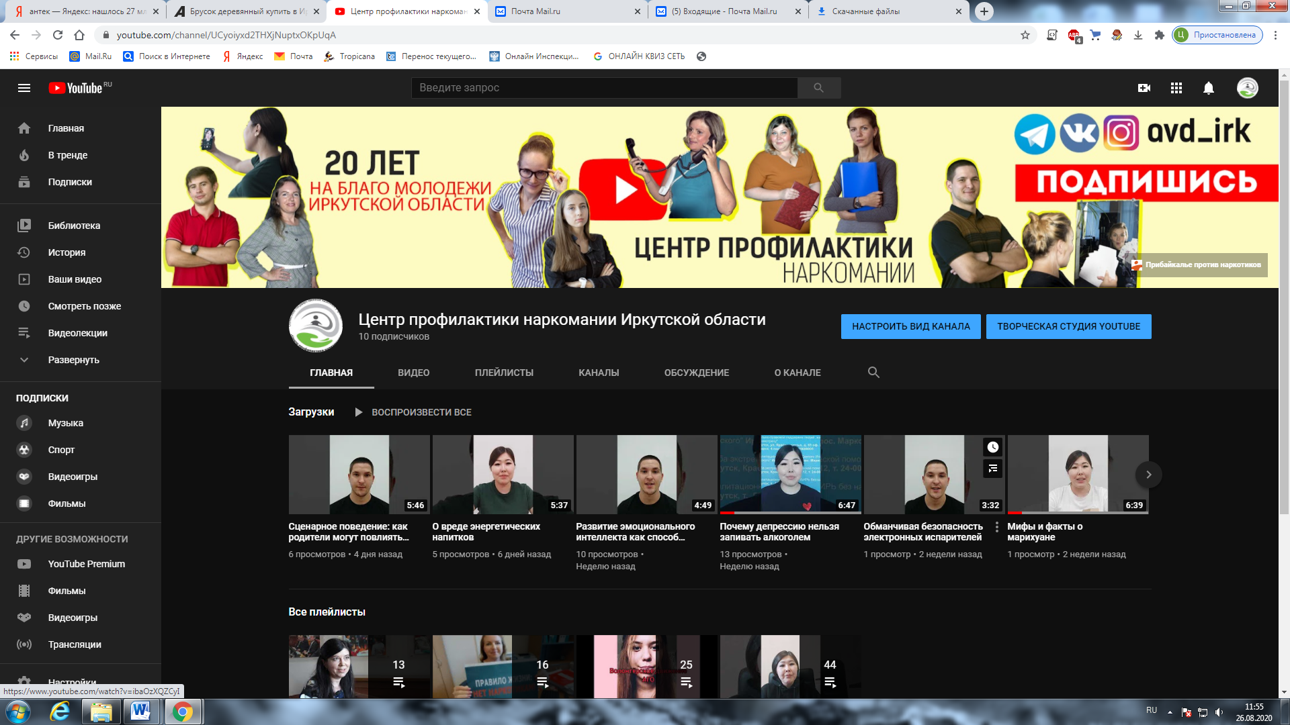

(avd_irk) | 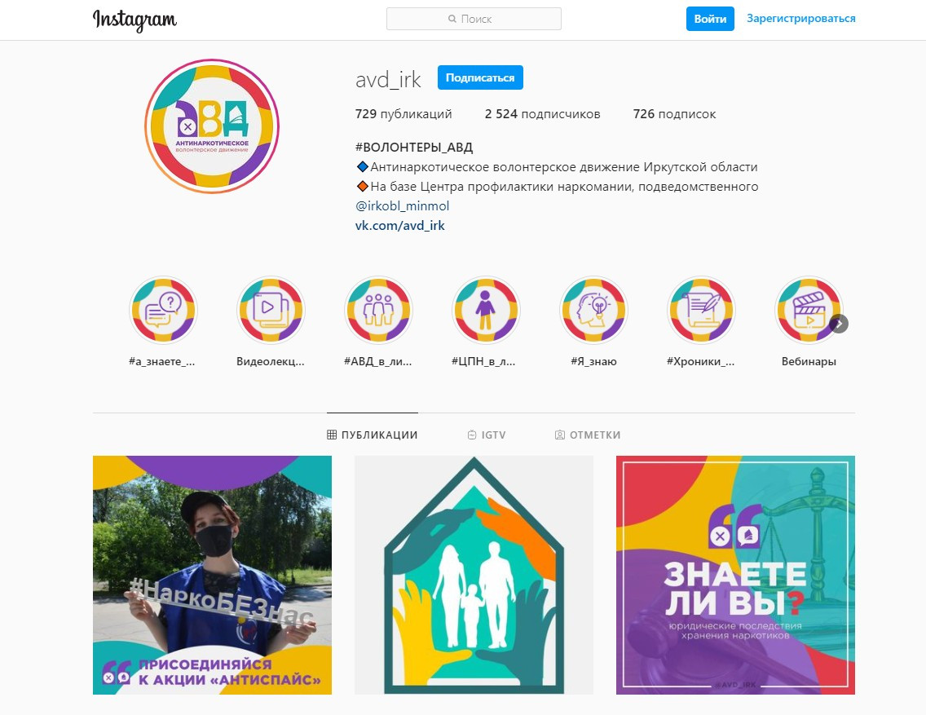
(avd_irk) | 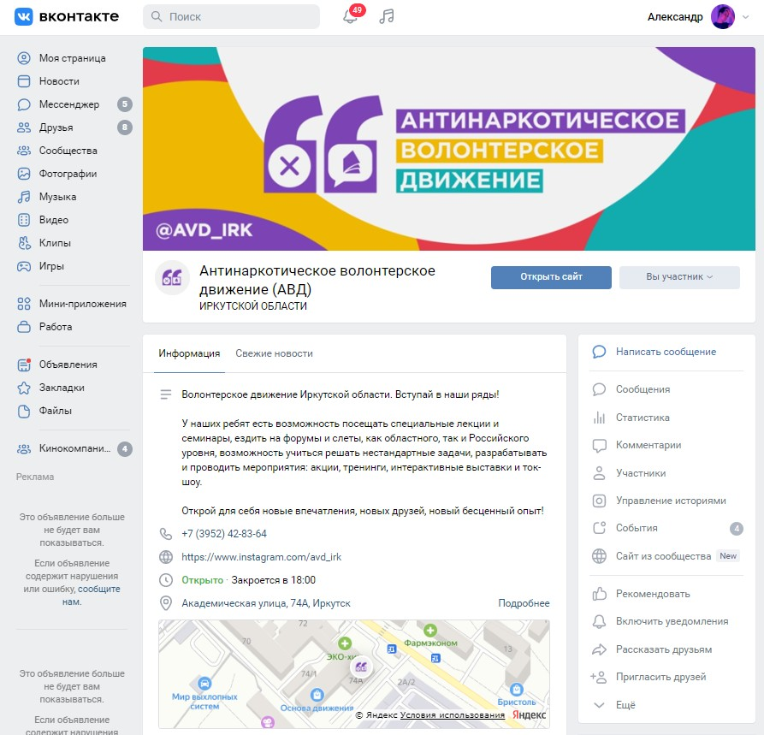
ok.ru/profile/576021271112 | 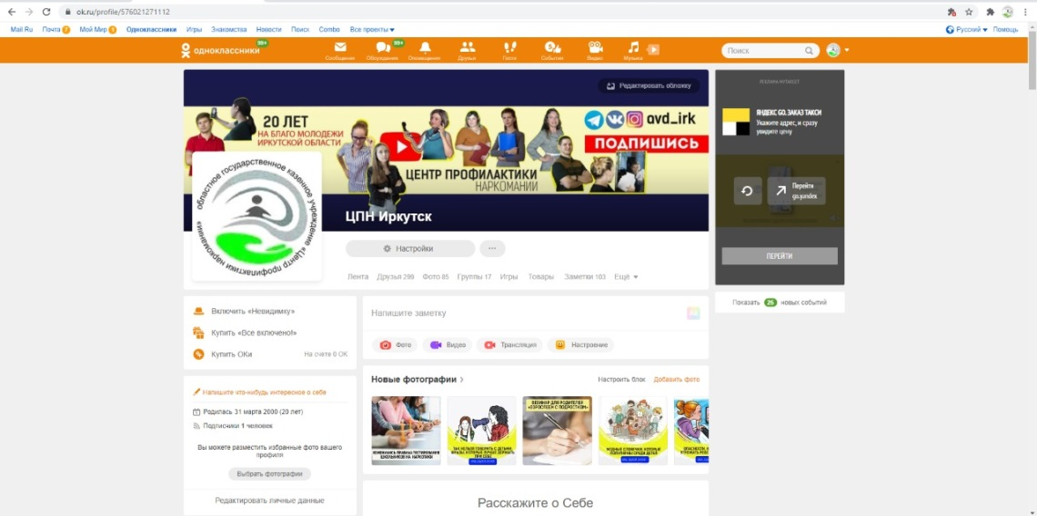

Примеры размещения рубрик

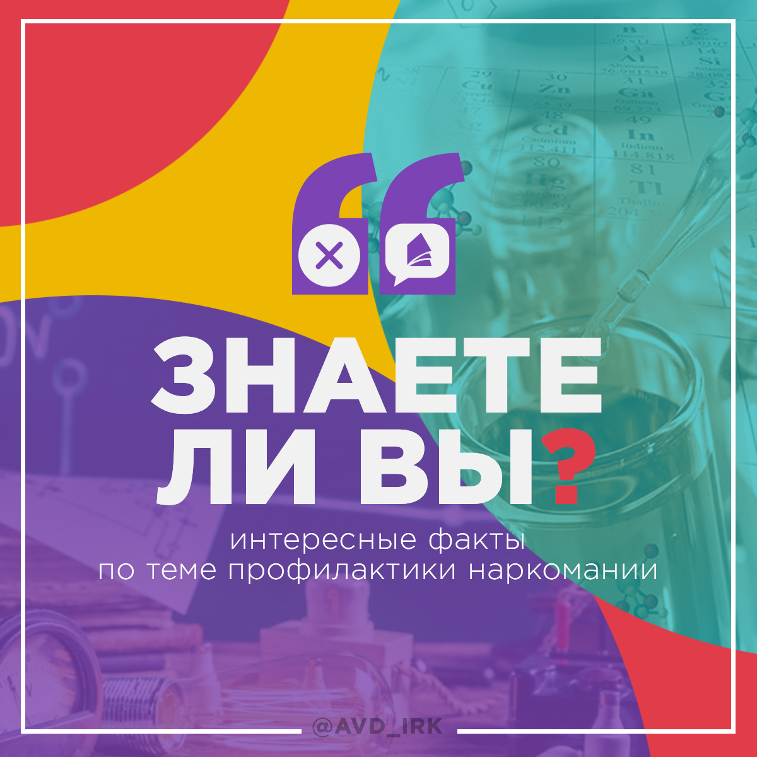
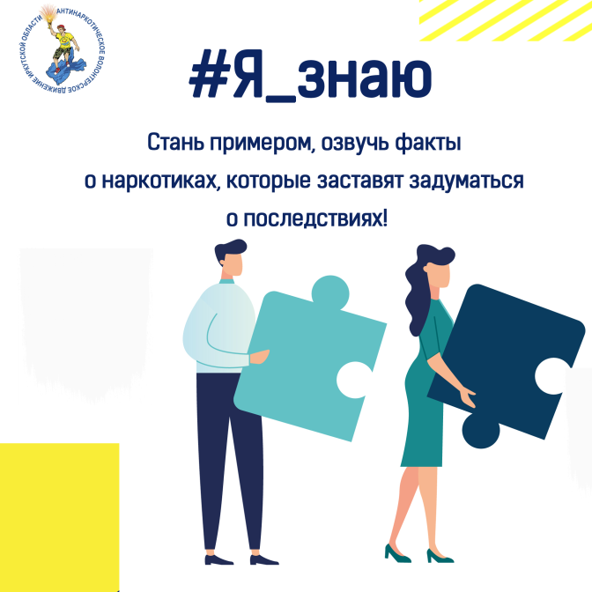
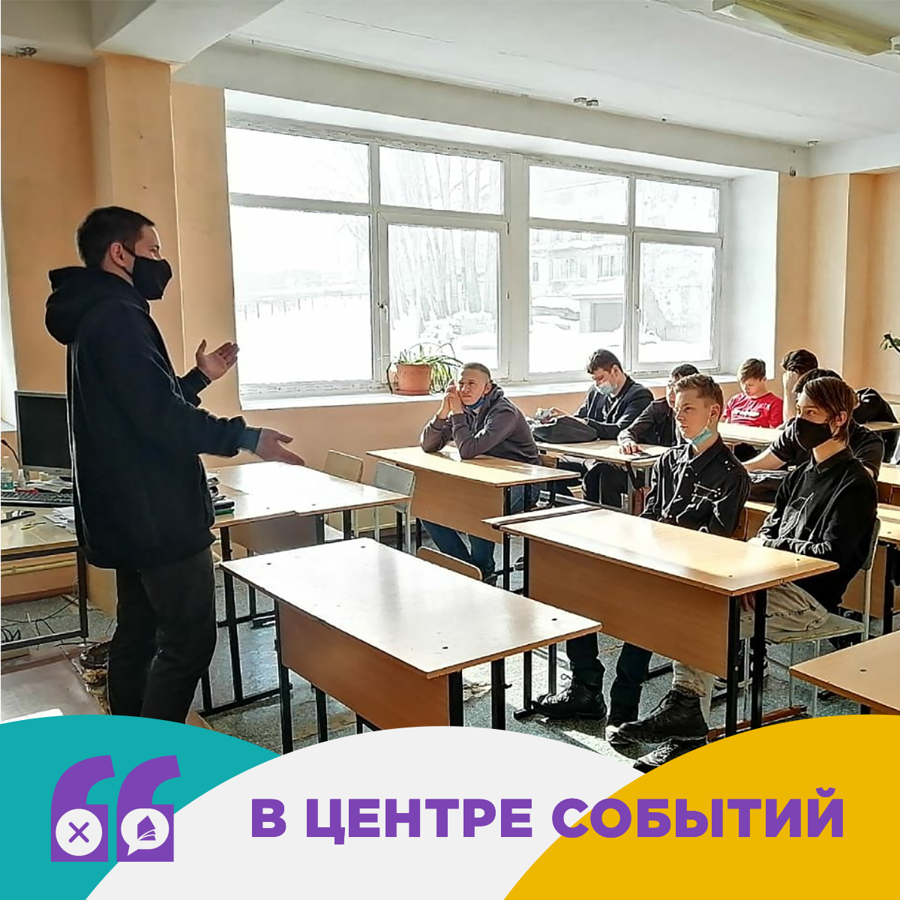

ПРОЕКТ «ТВОРЧЕСКАЯ МАСТЕРСКАЯ»

В рамках реализации проекта доброльцами в составе творческой группы создан первый в России антинаркотический стикерпак для социальной сети «ВКонтакте», мессенджеров «Telegram», «WhatsApp», «Viber», антинаркотический плакат в формате комикса на тему «Как распознать, если в вашем доме наркопритон, нарколаборатория, делают закладки».
Образец антинаркотического стикерпака для социальной сети «ВКонтакте», мессенджеров «Telegram», «WhatsApp», «Viber»
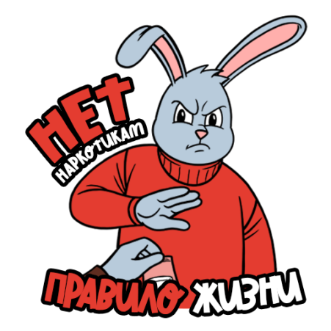 | 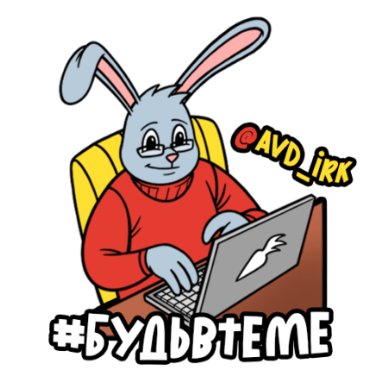
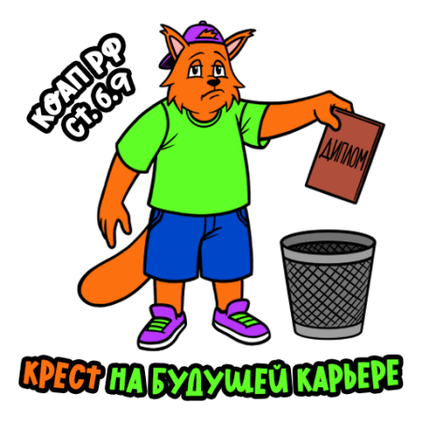 | 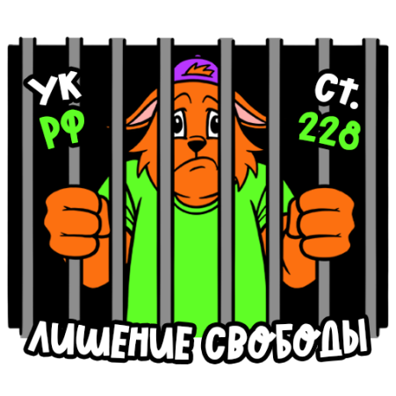
 |  | 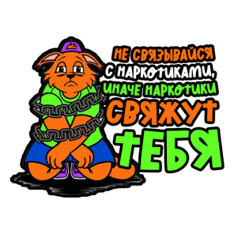 |  | 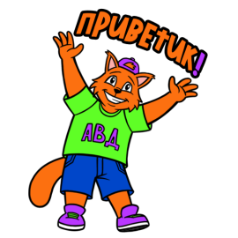

ПРОЕКТ «НАСТАВНИК»
Цель проекта: сокращение масштабов немедицинского потребления наркотических средств и психотропных веществ, психоактивных веществ несовершеннолетними, количества случаев отравления несовершеннолетних наркотиками, удельного веса молодежи в общем числе лиц, осужденных за совершение наркопреступлений.
Задачи проекта:
- Привлечение ресурса общественных формирований, заинтересованных граждан, обладающих достаточными компетенциями
и подтвержденным опытом работы с молодежью в качестве наставников.
- Организация индивидуального сопровождения несовершеннолетних, замеченных в употреблении наркотических средств
и психотропных веществ, либо вовлеченных в незаконный оборот наркотиков.
- Развитие института наставничества как эффективной технологии профилактики социально-негативных явлений.
Участники проекта:
- Несовершеннолетние, замеченные в употреблении наркотических средств и психотропных веществ, либо вовлеченные в незаконный оборот наркотиков.
- Специалисты органов и учреждений сферы спорта и молодежной политики муниципальных образований.
- Специалисты комиссий по делам несовершеннолетних и защите их прав.
- Специалисты региональной системы профилактики незаконного потребления наркотических средств и психотропных веществ, наркомании
и токсикомании.
- Наставники – привлеченные граждане, обладающие достаточными компетенциями и подтвержденным опытом работы с молодежью, молодые лидеры, представители общественных молодежных формирований, клубов молодой семьи, ветераны МВД, участники антинаркотического волонтерского движения муниципального образования и другие, способные оказать позитивное воздействие на подростка и его семью.
Механизм реализации проекта:
- Координатором проекта на региональном уровне выступает ОГКУ «ЦПН».
- Комиссия по делам несовершеннолетних и защите их прав рассматривает на заседании вопрос об организации индивидуальной профилактической работы с несовершеннолетним «группы риска», разрабатывает индивидуально-профилактическую программу (план), показатели ее результативности.
В случае необходимости его сопровождения наставником комиссии по делам несовершеннолетних и защите их прав закрепляет несовершеннолетнего за органами молодежной политики и спорта
и направляет руководителю органа молодежной политики и спорта
в муниципальном образовании и координатору проекта (ОГКУ «ЦПН») копию данного постановления.
- Орган молодежной политики и спорта муниципального образования:
- приказом по ведомству закрепляет специалиста, ответственного за деятельностью наставника(ов) - куратора;
- в письменной форме ставит в известность координатора проекта (ОГКУ «ЦПН») о назначении куратора (копия приказ) и наставников;
- создает условия для работы куратора и наставника(ов);
- решает вопрос о моральном и материальном стимулировании деятельности куратора и наставника(ов).
4. Куратор знакомится с несовершеннолетним(и) и его (их) семьей.
5. Куратор подбирает наставника(ов) из числа привлеченных граждан, имеющих опыт работы с молодежью, молодых лидеров, представителей общественных молодежных формирований, клубов молодой семьи, ветеранов МВД, участников антинаркотического волонтерского движения муниципального образования и др., способные оказать позитивное воздействие на подростка и его семью.
6. Наставником совместно с куратором разрабатывается план индивидуального сопровождения несовершеннолетнего с учетом компетенций наставника.
7. Наставник проводит мероприятия согласно разработанного плана
с куратором.
8. ОГКУ «ЦПН» проводит обучающие семинары для наставников
и кураторов, участвующих в реализации проекта.
9. Наставник ежемесячно предоставляет куратору информацию
о проведенной работе по установленной форме.
10. Куратор анализирует эффективность принимаемых мер
в отношении несовершеннолетнего и направляет информацию в комиссию по делам несовершеннолетних и защите их прав.
Основные функции участников проекта:
Куратор – это закрепленный специалист от органа по молодежной политики и спорта муниципального образования, ответственный за деятельностью наставника(ов).
Функции куратора:
Куратор во взаимодействии с психологом, работающим
с несовершеннолетним, по итогам социально-психологического обследования формирует психологический портрет, экспертную оценку основных проблем и структуры персоналий сохранной сферы социализации несовершеннолетнего (семьи).
Подбирает наставника из числа привлеченных граждан, имеющих опыт работы с молодежью, молодых лидеров, представителей общественных молодежных формирований, клубов молодой семьи, ветеранов МВД, участников антинаркотического волонтерского движения муниципального образования и др., способные оказать позитивное воздействие на подростка
и его семью.
Направляет информацию по наставнику в комиссию по делам несовершеннолетних и защите их прав.
Совместно с наставником разрабатывает план индивидуального сопровождения и согласовывает сроки и форму передачи наставником сведений о результатах проводимой работы в отношении несовершеннолетнего (его семьи).
Собирает и анализирует отчеты наставников.
Ежемесячно направляет информацию о проведенной работе наставником в комиссию по делам несовершеннолетних и защите их прав для учета в рамках индивидуальной профилактической работы (далее – ИПР).
Куратор по мере необходимости привлекает психолога для проведения повторного социально-психологического обследования с целью изучения динамики личностных изменений несовершеннолетнего и направляет информацию в комиссию по делам несовершеннолетних и защите их прав для учета результатов работы наставника в рамках ИПР.
Наставник – это привлеченные граждане, обладающие достаточными компетенциями и подтвержденным опытом работы с молодежью, молодые лидеры, представители общественных молодежных формирований, клубов молодой семьи, ветераны МВД, участники антинаркотического волонтерского движения муниципального образования и другие, способные оказать позитивное воздействие на подростка и его семью.
Функции наставника:
изучает результаты социально-психологического обследования несовершеннолетнего, рекомендации по осуществлению индивидуального сопровождения;
устанавливает контакт с несовершеннолетним и его семьей;
совместно с куратором разрабатывает план индивидуального сопровождения;
представляет куратору информацию о проведенной работе (по установленной форме);
проводит работу согласно плану индивидуального сопровождения.
Координатор – закрепленное ведомство на региональном уровне (ОГКУ «ЦПН»), обеспечивающее координацию в целом проекта на территории Иркутской области.
Действия координатора:
проводит обучающие семинары для наставников и кураторов;
представляет методическую базу по организации индивидуально-профилактической работы с несовершеннолетними, замеченными
в употреблении психоактивных веществ либо вовлеченные в незаконный оборот наркотиков;
осуществляет мониторинг результатов индивидуальной профилактической работы в отношении несовершеннолетними, замеченными в употреблении психоактивных веществ либо вовлеченные в незаконный оборот наркотиков.
В случае выделения средств из областного бюджета, дополнительно заключает договор на оплату услуг привлеченных граждан (наставников), осуществляющих индивидуальное сопровождение несовершеннолетних, замеченных в употреблении наркотических средств и психотропных веществ, психоактивных веществ, либо вовлеченных в незаконный оборот наркотиков.
Организует и проводит областной конкурс «Наставник года».
Материально-техническое обеспечение проекта:
Реализация проекта не требует специальной материально-технической базы.
Кадровое обеспечение проекта. В качестве кураторов в реализации проекта участвуют специалисты органов и учреждений сферы спорта
и молодежной политики, специальной квалификации для осуществления деятельности проекта не требуется.
Финансовое обеспечение проекта осуществляется за счет средств муниципального бюджета, а также за счет средств областного бюджета
в случае их выделения.
Ожидаемые результаты проекта:
- совершенствование системы индивидуального сопровождения несовершеннолетних, замеченных в употреблении наркотических средств
и психотропных веществ, психоактивных веществ, либо вовлеченных
в незаконный оборот наркотиков;
- снижение фактов употребления наркотических средств
и психотропных веществ, психоактивных веществ, вовлечения в незаконный оборот наркотиков;
- включение специалистов органов по делам молодежи и спорта в работу с несовершеннолетними «группы риска».
Критериями результативности является:
- снятие с учета несовершеннолетних в связи с положительной динамикой;
- отсутствие рецидива правонарушений и преступлений;
- вовлечение несовершеннолетних «группы риска» в различные виды занятости.

Приложение 1 к Проекту

КОМИССИЯ ПО ДЕЛАМ НЕСОВЕРШЕННОЛЕТНИХ
И ЗАЩИТЕ ИХ ПРАВ
П О С Т А Н О В Л Е Н И Е

« » 20 г. №__________

О проведении индивидуальной профилактической работы в отношении несовершеннолетних, замеченных в употреблении наркотических средств и психотропных веществ, психоактивных веществ, либо вовлеченных в незаконный оборот наркотиков
В целях профилактики немедицинского употребления наркотических средств и психотропных веществ, психоактивных веществ, качественной организации занятости и отдыха несовершеннолетних «группы риска»,

КОМИССИЯ ПОСТАНОВИЛА:

Направить несовершеннолетних (список прилагается) в орган молодежной политики и спорта для организации в их отношении индивидуального сопровождения наставниками из числа определенных кандидатов.
Руководителю органа молодежной политики и спорта закрепить куратора из числа специалистов ведомства за организацией деятельности наставников, назначить наставников несовершеннолетних, представлять
в комиссию по делам несовершеннолетних и защите их прав информацию
о проведенной работе ежемесячно.
Контроль за исполнением настоящего постановления возложить на ответственного секретаря комиссии по делам несовершеннолетних и защите их прав.

Председатель комиссии

Приложение 2 к Проекту
Уведомление о назначении куратора

Координатору проекта «Наставник»
_______________________________
На основании постановления комиссии по делам несовершеннолетних и защите их прав
______________________________________________________
наименование муниципального района (городского округа),
о необходимости проведения индивидуальной профилактической работы
в отношении несовершеннолетних, замеченных в употреблении наркотических средств и психотропных веществ, психоактивных веществ, либо вовлеченных
в незаконный оборот наркотиков (список прилагается) в форме индивидуального сопровождения, куратором организации деятельности наставников назначен
________________________________________________________________________________________________________________________________
ФИО, место работы/учебы, должность, к/телефон.

Приложение 3 к Проекту

Требования к кандидатуре наставника
Личностные качества:
- высокий уровень эмпатии;
- высокая стрессоустойчивость;
- низкий уровень конфликтности;
- высокий уровень волевых качеств;
- высокий уровень мотивации на работу с несовершеннолетними;
Профессиональные умения и навыки:
1. Диагностические:
- диагностика индивидуальных особенностей личности;
2. Проективные:
- планирование собственной деятельности;
- планирование деятельности несовершеннолетнего.
3. Организаторские и управленческие:
- управление воспитательным процессом;
- организация деятельности несовершеннолетнего;
- организация собственной деятельности.
4. Конструктивные:
- сохранение положительного, конструктивного общения с подростком;
- регулирование межличностных отношений в семье подростка;
- продуктивное межведомственное взаимодействие с различными субъектами образовательной среды.
5. Здоровьесберегающие:
- профилактика деструктивного поведения подростка;
- развитие навыков здорового образа жизни;
6. Рефлексивно-аналитические:
- анализ педагогических ситуаций и результатов работы;
- взвешенное оценивание собственной деятельности.
7. Гностические:
- высокий уровень прогностического мышления, навыки планирования;
- высокий уровень мотивации самообразования и повышения компетенций.
Профессиональные знания:
- требования по охране безопасности жизнедеятельности подростка;
- методика организации досуговой деятельности подростков.

Приложение 4 к Проекту

ФОРМА ОТЧЕТА КУРАТОРА
о реализации программы индивидуального сопровождения
за_________квартал 20____г.
в_______________________________________________МО
Ф.И.О.  несовершеннолетнего | Ф.И.О  наставника  должность | Проведенные мероприятия | Результат

Куратор наставников_________________________МО

Приложение 5 к Проекту

Форма плана индивидуального сопровождения
наставником несовершеннолетнего

Несовершеннолетний:
Наставник:
Причина участия в программе | Исполнители и соисполнители | Сроки | Мероприятия | Результаты | Рекомендации

Приложение 6 к Проекту

ФОРМА ОТЧЕТА НАСТАВНИКА
о реализации программы индивидуального сопровождения несовершеннолетнего
____________________________________________________
ФИО несовершеннолетнего, дата рождения

за_____________месяц 20______г.
 | Проведенные мероприятия |  |  |  |  | Результат
ФИО несовершеннолетнего | Работа с семьей | Работа со школой | Работа с учреждениями досуга | Трудоустройство | Работа с другими учреждениями систем профилактики

Наставник ________________/_________

ПРОЕКТ «МОБИЛЬНАЯ ПСИХОЛОГИЧЕСКАЯ ПОМОЩЬ»

Цель проекта: Оказание психологической помощи несовершеннолетним и молодежи, находящейся в «группе риска», связанной с вовлечением в аддиктивное поведение.
Задачи проекта:
- Выявление психологических факторов риска вовлечения
в аддиктивное поведение.
- Выявление психологических факторов защиты от вовлечения
в аддиктивное поведение.
- Формирование психологического иммунитета к негативным явлениям.
Целевая аудитория: подростки, употребляющие алкогольную
и спиртосодержащую продукцию, наркотические средства, одурманивающие вещества по линии Комиссий по делам несовершеннолетних и защите их прав, молодежь, находящаяся в «группе риска», обучающиеся
в профессиональных образовательных организациях.
Возраст получателей услуги: 12⁺
Расписание консультаций: с понедельника по пятницу с 15.00-17.00, по адресу г. Иркутск, ул. Академическая, 74, оф. 219.
Контактный телефон для записи на консультации: 8-800-350-00-95 или 42-83-64 (служба телефона доверия).
Описание проекта: Прием подростков осуществляет психолог ОГКУ «ЦПН» согласно установленному графику.
Формы и методы работы: психологическая диагностика, психологическое консультирование, психологическая коррекция.
Содержание работы: Первичная психодиагностика с целью установления структуры проблем поведения. Анализ данных и принятия решений по тактике работы. Психокоррекционная работа, направленная на разрешение проблем подростка. В зависимости от выявленных проблем применяются различные виды психокоррекции: в сфере межличностного общения, поведенческая коррекция (метод психологической релаксации, техники поведенческого направления, метод жетонной системы, метод арттерапии (музыкотерапия, свободного рисования), применение методов косвенного воздействия на систему ценностей подростка, не вызывая при этом активного сопротивления с его стороны. Тематические беседы, располагающие к свободному откровенному общению. Коррекционная работа с семьей, при условии отсутствия активного сопротивления со стороны родителей.
На занятиях основной темой является повышение самооценки, коррекция поведения. Консультации направлены на формирование умения целеполагания и стрессоустойчивости личности, понять себя и работать над собой.
На каждого подростка заводится индивидуальная карта, разрабатывается программа работы, определяется периодичность консультаций и длительность работы.
Основные ожидаемые результаты проекта:
1) формирование у детей ценностного ответственного отношения к своему здоровью;
2) усвоение социально-ценностных поведенческих норм, коммуникативных навыков, обеспечивающих эффективную социальную адаптацию;
3) развитие умения регулировать свое поведение, прогнозировать последствия своих действий, то есть развитие самосознания.
Механизм отслеживания выполнения проекта:
- Анализ полученных результатов и проведение повторной диагностики.
- Обратная связь от направляющей стороны подростка, молодого человека (КДНиЗП, профессиональная образовательная организация).

ПРОФИЛАКТИЧЕСКИЙ ПРОЕКТ

«БЕЗОПАСНОЕ ПРОСТРАНСТВО В ИНТЕРНЕТЕ»

Цель проекта – формирование информационной безопасности для подростков и молодежи в информационно-телекоммуникационной сети «Интернет».
Задачи проекта: организация деятельности добровольческих активов антинаркотической направленности Иркутской области (+18) по поиску
и блокировки контентов, пропагандирующих распространение
и употребление наркотических средств и психотропных веществ, повышение уровня информированности населения Иркутской области о действиях
в случае обнаружения запрещенной информации в информационно-телекоммуникационной сети «Интернет», блокировка противоправной информации, способной нанести вред здоровью и развитию несовершеннолетних через Роскомнадзор.
Участники проекта: добровольческие активы антинаркотической направленности Иркутской области старше 18 лет, население Иркутской области.
Форма реализация проекта: информационно-разъяснительные мероприятия, направленные на информирование населения Иркутской области о действиях в случае обнаружения запрещенной информации
в информационно-телекоммуникационной сети «Интернет», поиск и блокировка противоправной информации, пропагандирующей распространение и употребление наркотических средств и психотропных веществ.
В муниципальных образованиях Иркутской области специалисты региональной системы по профилактике незаконного потребления наркотических средств и психотропных веществ, наркомании
и токсикомании определяют добровольцев антинаркотической направленности старше 18 лет для осуществления мониторинга ссылок на ресурсы с опасным контентом и осуществления отправки сообщений об опасных сайтах в компетентные органы (Роскомнадзор, правоохранительные органы Иркутской области), отслеживания закрытия ресурсов
с противоправной информацией (по направленным сообщениям
в компетентные органы), а также разрабатывают план-график проведения информационно-разъяснительных мероприятий, направленных на информирование населения Иркутской области о действиях в случае обнаружения запрещенной информации в информационно-телекоммуникационной сети «Интернет».
В рамках реализации социального проекта «Безопасное пространство» волонтерами Антинаркотического волонтерского движения Иркутской области ведется мониторинг Интернет-сайтов, содержащих пропаганду наркотиков, информация по выявленным Интернет-сайтам направляется
в Федеральную службу по надзору в сфере связи, информационных технологий и массовых коммуникаций для организации работы по блокированию данных сайтов.

ДОБРОВОЛЬЧЕСКИЙ ПРОЕКТ «МОЛОДЫ И НЕЗАВИСИМЫ»
(автор проекта Зимина Д.А., региональный специалист профилактики незаконного потребления наркотических средств и психотропных веществ, наркомании и токсикомании ОГКУ «ЦПН», МО «город Черемхово»)

Разработка и внедрение в деятельность волонтеров антинаркотического движения авторского комплекта «Профилактический ЗОЖ.BOX», включающего в себя: интерактивные настольные игры, комиксы и стикерпак по профилактике социально-негативных явлений и популяризации здорового образа жизни.
Цель проекта: Организация работы по профилактике социально-негативных явлений и популяризации здорового образа жизни
с использованием авторского комплекта «Профилактический ЗОЖ.BOX».
Задачи проекта:
1. Разработка командой добровольцев авторского комплекта «Профилактический ЗОЖ.BOX» по профилактике социально-негативных явлений и популяризации здорового образа жизни.
2. Обучение команды добровольцев работе с комплектом «Профилактический ЗОЖ.BOX» по принципу «равный-равному».
3. Организация работы добровольцев с использованием на практике полученных знаний и применения комплекта «Профилактический ЗОЖ.BOX».
4. Масштабирование и трансляция опыта работы по внедрению
в практику по профилактике социального негативных явлений
и популяризации здорового образа жизни интерактивного подхода
с применением комплекта «Профилактический ЗОЖ.BOX».
Данная разработка является оригинальной в своем роде. Идейным вдохновением реализации проекта стала работа команды добровольцев
и спикера-дизайнера над созданием молодежного профилактического стикерпака #ЗОЖнаСТИЛЕ (история персонажа «Тайгор» и его социально-позитивные установки по отношению к ЗОЖ).
Добровольческий проект «Молоды и независимы» призван модернизировать подход к системе организации мероприятий по профилактике наркомании, психоактивных веществ, других социально-негативных явлений и популяризации здорового образа жизни путем разработки и внедрения в практику креативного продукта для подростков, оригинальной разработки «Профилактический ЗОЖ.BOX» – журнала комиксов с профилактической сюжетной линией, тематического стикерпака и комплекта интерактивных настольных игр с элементами брендирования, авторским сценарным ходом и оригинальными картами-заданиями.
Все задания настольных игр, сценарный ход и оборудование (набор карточек и фишек, игровые поля, карточки участников, действий и др.); брошюра с общим описанием и правилами к каждой игре, общий ход
и сценарий игры (цель, описание поля, подготовка к игре, ход игры: вводный этап, игровой процесс; элементы игры; карточки действий; навыки; рефлексия) будут направлены на формирование приоритетов здорового образа жизни и профилактику асоциального поведения в молодежной среде.
Увлекательные игры с разъяснением будут состоять из двух частей: первая – приключенческая часть (ход молодежной настольной игры
с выполнением определенных заданий); вторая часть – обсуждение игры
и связанных с ней впечатлений (рефлексия).
А также будет разработан тематический стикерпак «Молоды
и независимы» от спикер-дизайнера и журнал-комиксов с выстроившейся сюжетной профилактической линией.
Внедрение в практику интерактивных занятий с применением комплекта «Профилактический ЗОЖ.BOX», разработанного командой добровольцев, призван привлечь внимание молодежи и тем самым содействовать профилактике асоциальных явлений, немедицинского потребления наркотических средств и психотропных веществ, а принцип «равный-равному» будет способствовать увеличению охвата молодежи
и вовлечению добровольцев для приобщения к креативной команде.

ИНТЕЛЛЕКТУАЛЬНО-ПРАВОВАЯ ИГРА «МОЗГ»
(автор Позднякова Т.В., главный специалист отдела по молодежной политике города Братска)

Цель проекта: формирование законопослушного поведения
и повышение правовой грамотности у молодежи, состоящей на различных видах учета, путем проведения интеллектуально-правовой игры «МоЗГ».
Задачи проекта:
1) обучение волонтеров;
2) организация взаимодействия всех субъектов профилактики;
3) организация досуга детей, состоящих на различных видах учета, опекаемые, «группа риска»;
4) привлечение участников проекта к волонтерской деятельности;
5) реализация молодежных инициатив у детей, состоящих на различных видах учета, опекаемые, «группа риска»;
6) формирование в городской среде молодежной культуры, направленной на неприятие опасных привычек и пропаганду здорового образа жизни.
Данный проект был реализован впервые в ноябре 2019 года на территории МО города Братска. Формат игры делился на три этапа участия: первый тур был представлен в формате интеллектуальной игры «Quiz». Квиз состоял из нескольких блоков. Вопросы для игры «Quiz» были составлены на основе совершенных несовершеннолетними лицами, правонарушений на территории МО города Братска. Командам были предложены разные ситуации, которым было необходимо дать правовую оценку (вид преступления, вид наказания и статья). Во время каждого блока «эксперт-друг» из числа представителей правоохранительных органов давали консультацию по тому вопросу, на который команда не могла дать правильный ответ. Главным условием участия экспертов – присутствие
в гражданской одежде, с целью создания доверительных и дружеских отношений между участниками и «экспертами-друзьями». Участники узнали официальные должности экспертов только в конце игры. Зачастую
у молодежи, которая совершает различного рода правонарушения, всегда негативное отношение к правоохранительным органам, что не позволяет обращаться за помощью в решении различных ситуаций. А в данной игре участники в непринужденной и доверительной обстановке с огромным удовольствием просили помощи у заместителя начальника полиции, старшего прокурора города и других экспертов. Что сломило стереотипы
о том, что в решении той или иной ситуации нельзя обращаться за советом
и помощью к представителям правоохранительных органов. По итогам интеллектуального турнира команды, набравшие наибольшее количество баллов, прошли во второй этап игры. Второй этап игры предполагал разработку и написание командой социального проекта, направленного на снижение подростковой преступности в молодежной среде. Все участники, прошедшие во второй этап, получили авторскую разработанную рабочую тетрадь, состоящую из нескольких разделов: разработка проектов, психологический и юридический разделы. Для участников игры прошел образовательный мастер-класс по написанию социальных проектов. Команды познакомились с основами социального проектирования и отработали практические навыки по формированию целей, задач и плана мероприятий. Третий этап — написание социального проекта. Команды направляли организаторам свои проекты. Каждая работа прошла экспертизу, где оценивалась ее реалистичность, практичность и грамотное описание.

